LAPORAN PRAKTIK KERJA LAPANGAN
(PKL)

PEMBUATAN APLIKASI LAYANAN DATA TERBUKA BERBASIS WEBSITE MENGGUNAKAN VISUAL STUDIO CODE, LARAVEL, DAN XAMPP V3.3.0
DI PUSDATIN KEMHAN



Nama : Alif Fakih Arrasyid
NIS : 222310088
Konsentrasi Keahlian : Rekayasa Perangkat Lunak

BIDANG KEAHLIAN TEKNOLOGI INFORMASI
SMK TELEKOMUNIKASI TELESANDI BEKASI
2025
LEMBAR PERSETUJUAN PEMBIMBING
UNTUK MENGIKUTI UJI LAPANGAN

Siswa dengan identitas di bawah ini :
Nama : Alif Fakih Arrasyid
NIS : 222310088
Konsentrasi Keahlian : Rekayasa Perangkat Lunak
Judul Laporan :Pembuatan Aplikasi Layanan Data Terbuka Berbasis Website Menggunakan Visual Studio Code, Laravel, dan XAMPP di Pusat Data dan Informasi Kementrian Pertahanan.

Dinyatakan telah selesai melaksanakan penulisan Laporan Praktik Kerja Lapangan (PKL), sehingga yang bersangkutan diizinkan mengikuti Uji PKL.

Bekasi, 24 Desember 2024

Ketua Konsentrasi Keahlian Pembimbing Sekolah

……………………………. Abdul Rahman, M.Pd
NPK. NPK. 2011 0083

LEMBAR PENGESAHAN UJI PKL

Laporan Praktik Kerja Lapangan (PKL) ini telah disidangkan pada :
Hari/Tanggal : 11 Januari 2025
Pukul : 09.00
Ruang : Ruang Auditorium
Hasil : LULUS/TIDAK LULUS

Keterangan ini dibuat dengan sebenar-benarnya.

Bekasi, 24 Desember 2024
Penguji Nama Tanda Tangan
1. Penguji 1 ….……… ……………………
2. Penguji 2 …………. ……………………

Mengetahui
Kepala Sekolah Wakabid. Hubin

Guruh Wijanarko, S.T. Syarif Hidayatullah, S.Sos
NPK. 2008 0002 NPK. 2008 0028

MOTTO

“Arrogance is the beginning of defeat.”

KATA PENGANTAR

Puji syukur penulis panjatkan kehadirat Tuhan Yang Maha Esa atas karunia dan hidayah-Nya, penulis masih diberikan kesempatan untuk dapat menyelesaikan laporan ini yang berjudul “Pembuatan Aplikasi Layanan Data Terbuka Berbasis Website Menggunakan Visual Studio Code, Laravel dan Database Xampp di Pusat Data dan Informasi Kemhan RI.”. Penulis mengikuti Praktik Kerja Lapangan di Pusat Data dan Informasi Kemhan RI yang bertempat di Pondok Labu selama enam bulan yang dimulai pada tanggal 22 Juli 2024 sampai 24 Desember 2024. Dari semua yang telah penulis pelajari, penulis mengetahui beberapa pekerjaan yang berhubungan dengan segala hal tentang Rekayasa Perangkat Lunak (RPL). Oleh karena itu, penulis membuat laporan ini dengan tujuan sebagai syarat bahwa penulis telah mengikuti Praktik Kerja Lapangan. Penulis yakin bahwa laporan ini masih jauh dari sempurna dan masih banyak kekurangannya. Pada kesempatan ini penulis menyampaikan ucapan terima kasih kepada yang terhormat:
- Guruh Wijanarko, S.T. selaku Kepala SMK Telekomunikasi Telesandi yang telah memberikan izin dan hal-hal yang berhubungan dengan pelaksanaan Praktik Kerja Lapangan di Pusat Data dan Informasi Kemhan RI.
- Syarif Hidayatullah, S.Sos. selaku Wakil Kepala Sekolah Hubungan industri yang telah menyalurkan penulis ke dunia Lapangan.
- Tiara Kusuma Dewi, S.Tr. selaku Ketua Kompetensi Keahlian Teknik Komputer dan Jaringan yang telah membimbing dan memberikan pengarahan penulis.
- Abdul Rahman, M.Pd. selaku pembimbing sekolah yang telah membimbing dan memberikan pengarahan kepada penulis dalam pembuatan laporan.
- Rizqi Afdhani, S.T. selaku pembimbing industri yang telah membimbing penulis selama melaksanakan PKL di industri.
- Kedua orang tua dan adik penulis yang telah memberikan dukungan secara moril maupun materiil.
- Pihak-pihak yang tidak dapat penulis sebutkan satu per satu, atas bantuan dan doa restu yang berhubungan dengan kegiatan Praktik Kerja Lapangan.

Akhirnya penulis hanya dapat berharap semoga laporan ini dapat diterima dan bermanfaat bagi para pembaca untuk menambah pengetahuan atau sebagai acuan untuk membuat laporan selanjutnya serta memperluas wawasan.

Bekasi, … Desember 2024
Penulis

DAFTAR ISI
COVER
LEMBAR PERSETUJUAN PEMBIMBING
LEMBAR PERSETUJUAN UJI PRAKERIN
MOTTO
KATA PENGANTAR
DAFTAR ISI
DAFTAR GAMBAR
DAFTAR TABEL
BAB I PENDAHULUAN
- Latar Belakang
- Tujuan Penulisan
- Pokok Masalah
- Batasan Masalah
BAB II URAIAN UMUM
- Sejarah Perusahaan
- Struktur Organisasi
- Uraian Tugas Kepegawaian
- Tata Tertib Pelaksanaan Prakerin
BAB III JURNAL PRAKERIN
- Teori Dasar
- Gambaran Umum
- Gambar Kerja
- Alat Dan Bahan
- Langkah Kerja
- Hasil Kerja
BAB IV PENUTUP
- Kesimpulan
- Saran
DAFTAR PUSTAKA
LAMPIRAN

DAFTAR GAMBAR

DAFTAR TABEL

BAB I
PENDAHULUAN

- Latar Belakang
Data merupakan sekumpulan informasi yang dapat berbentuk simbol angka atau kata kata, Data terbuka atau open data sendiri merujuk pada data yang dapat diakses, digunakan dan didistibusikan secara bebas tanpa adanya hambatan hukum atau teknis, Aplikasi layanan data terbuka dibuat dengan tujuan untuk memungkinkan masyarakat dapat mengakses dan menggunakan data yang ada untuk membuat penelitian ataupun revrensi.

Aplikasi layanan data terbuka dilatarbelakangi berdasarkan berbagai faktor, antara lain; Pertama pemerintah dan institusi publik dituntut agar dapat menyediakan akses data yang lebih terbuka yang bertujuan untuk menaikan tingkat kepercayaan masyarakat terhadap kebijakan publik yang sudah ada. Kedua aplikasi layanan data terbuka juga dapat berperan dalam mendorong kolaborasi dan inovasi antara pengembang, peneliti, dana pelaku bisnis agar dapat menciptakan solusi yang inovatif yang dapat memberikan manfaat kepada masyarakat dalam berbagai sektor termasuk sektor teknologi, Kesehatan dan lingkungan.

Oleh karena itu, aplikasi layanan data terbuka berbasis website ini dibuat untuk memudahkan kalangan masyarakat untuk dapat mengakses data kapan dan dimana saja untuk digunakan sebagai revrensi atau hal lainnya. Aplikasi layanan data terbuka berbasis website ini dibuat dengan menggunakan framework Laravel yang membuat aplikasi ini menjadi lebih aman dan cepat dalam pengerjaannya. Framework biasanya digunakan untuk membuat projek-projek dalam skala besar atau untuk membuat website yang cukup rumit agar menjadi lebih mudah dalam pengerjaannya.
Berdasarkan uraian diatas, maka penulis mengambil judul “Pembuatan Aplikasi Layanan Data Terbuka Berbasis Website Menggunakan Visual Studio Code, Laravel, dan Xampp V3.3.0 di Pusdatin Kemhan” Sebagai laporan PKL ini.

- Tujuan Penulisan
Tujuan pembuatan laporan prakerin dengan judul “Pembuatan Aplikasi Layanan Data Terbuka Berbasis Website Menggunakan Visual Studio Code, Laravel, dan Xampp V3.3.0 di Pusdatin Kemhan” adalah:
- Membantu menyelesaikan masalah kasus dalam pekerjaan yang ada secara cepat dan mudah.
- Menyediakan akses data kepada masyarakat kapan dan dimanapun.
- Meningkatkan keefektifan dalam bidang pengelolaan dan penyajian data.

- Pokok Masalah
Berdasarkan latar belakang yang telah diuraikan, maka pokok permasalahan yang dihadapi penulis adalah:
- Bagaimana mengetahui cara pembuatan aplikasi layanan data terbuka berbasis website?
- Bagaimana menggunakan Laravel untuk memuat aplikasi layanan data terbuka berbasis website?
- Mengetahui cara menyajikan data yang terstruktur kepada masyarakat?

- Batasan Masalah
Berdasarkan pokok masalah yang telah diuraikan diatas, maka Batasan masalah yang dihadapi penulis adalah:
- Mengetahui cara pembuatan aplikasi layanan data terbuka berbasis website.
- Mengetahui penggunaan Laravel untuk memuat aplikasi layanan data terbuka berbasis website.
- Mengetahui cara menyajikan data yang terstruktur kepada masyarakat.

BAB II
URAIAN UMUM

- Sejarah Perusahaan
Gambar 2.1 Logo Pusdatin Kemhan

Pusat Data dan Informasi Kementrian Pertahanan Republik Indonesia (Pusdatin Kemhan RI) diresmikan pada tanggal 2 Oktober 1975 dengan nama awal Pusat Pengumpulan dan Pengolahan Data Pertahanan dan Keamanan (Puspullahta Hankam). Tanggal tersebut kemudian diperingati sebagai hari jadi Pusdatin Kemhan. Sejak berdiri hingga kini Pusdatin Kemhan sering mengalami perubahan nama dan organisasi dari waktu ke waktu. Pada awalnya Hankam melakukan input data dan teknologi melalui Data Processing Center Hankam. Pada tahun 1975, dari sana dibentuklah Puspullahta Hankam. Tahun 1984 Puspullahta Hankam berubah menjadi Biro Pullahta Hankam. Kemudian pada tahun 1990 berubah lagi menjadi Pusinfolahta Dephankam. Sejak reformasi bergulir pada tahun 1998, maka sebagian lembaga dan instansi pemerintah mengalami perubahan yang cukup besar. Demikian pula organisasi di lingkungan Dephankam dan Mabes ABRI juga mengalami perubahan. Perubahan tersebut antara lain pisahnya Polri dari struktur organisasi Mabes TNI serta terpisahnya Dephan dan Mabes TNI. Berkaitan dengan perubahan struktur tersebut, dimana Dephan harus menyesuaikan dengan struktur Departemen sipil lainnya, maka berdampak kepada perubahan nama Pusinfolahta menjadi Pusdatin (Pusat Data dan Informasi).

- Struktur Organisasi
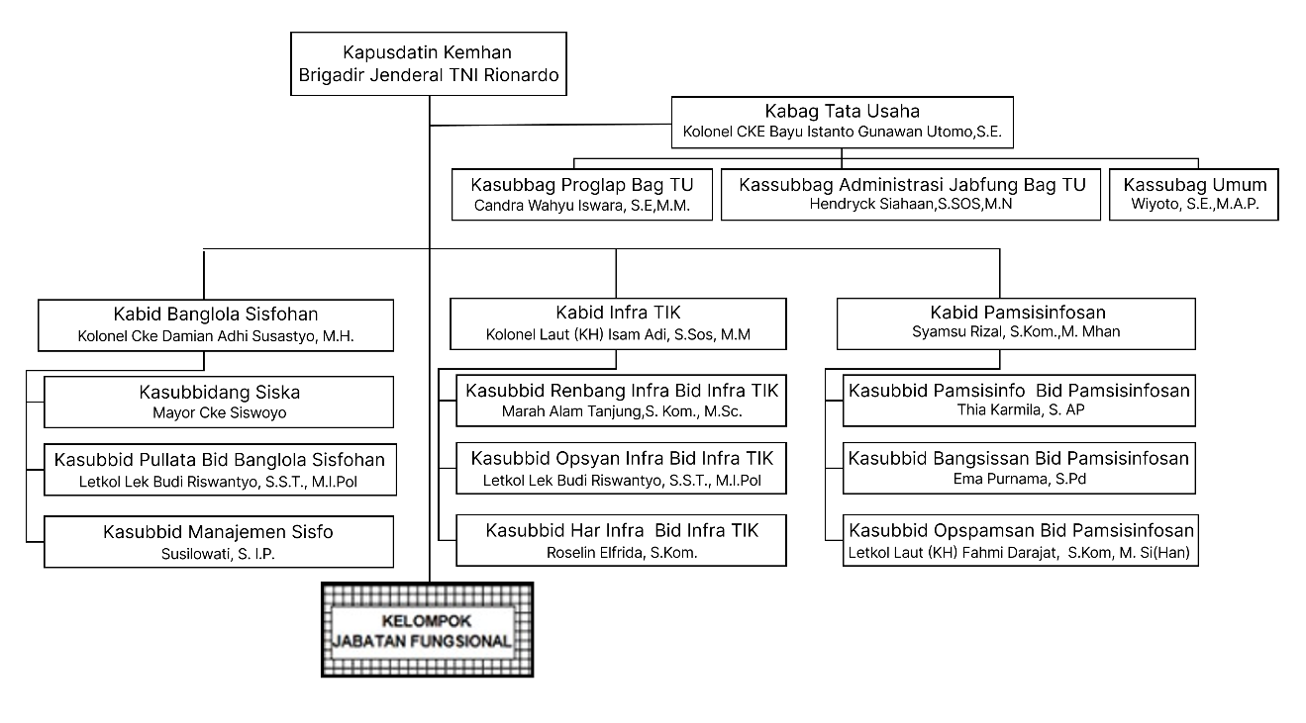
Gambar 2.2 Struktur Organisasi

Validasi organisasi Pusinfolahta menjadi Pusdatin telah berdampak terhadap perampingan organisasi, baik secara struktur maupun pengurangan personal. Perubahan nama tersebut telah ditandai dengan keluarnya Keputusan Menhan Nomor: Kep/19/M/XII/2000, tanggal 29 Desember 2000. 2 Tahun 2010 Kementerian Pertahanan melakukan Perubahan nama dan Organisasi yang semula bernama Departemen Pertahanan berubah menjadi Kementerian Pertahanan, demikian pula dengan Pusdatin Dephan menjadi Pusdatin Kemhan. Perubahan nama dan Organisasi tersebut ditandai dengan keluarnya Peraturan Menteri Pertahanan Nomor 16 Tahun 2010 yang diundangkan di Jakarta pada tanggal 27 September 2010. Tahun 2019 Menteri Pertahanan mengeluarkan peraturan baru yakni Peraturan Menteri Pertahanan Nomor 14 Tahun 2019 tentang Organisasi dan Tata Kerja Kementerian Pertahanan, dimana Pusdatin Kemhan memiliki struktur organisasi seperti yang ada diatas

- Uraian Tugas Kepegawaian
Permenhan RI no 14 tahun 2019
- Sub Bidang Pengembangan dan Pengelolaan Sistem Aplikasi
Melakukan penyiapan bahan penyusunan kebijakan teknis, pelaksanaan, koordinasi, analisis, pemantauan, supervisi, evaluasi dan pelaporan bidbanglola system aplikasi di lingkungan kemhan
- Sub Bidang Pengumpulan dan Pengelolan Data
Melakukan penyimpanan bahan penyusunan kebijakan teknis, pelaksanaan, koordiansi, analisis, pengumpulan, penyusunan, penataan, pemantauan, supervisi, dan pelaporan bidang pengumpulan dan pengelolaan data di lingkungan kemhan
- Sub Bidang Manajement System Informasi dan Pertahanan
Melakukan penyiapan bahan perumusan penyusunan kebijakan teknis, pelaksanaan, koordinasi, supervisi, evaluasi dan pelaporan dibidang manajement system informasi dilingkungan kemhan dan layanan pengadaan barang dan jasa secara elektronik

- Tata Tertib Pelaksanaan Perakerin
  - Peraturan Sekolah
- Menyelesaikan semua persyaratan untuk dapat melaksanakan Praktik Kerja Lapangan yaitu:
- Mempunyai nilai sikap minimal B yang menggambarkan kondisi kedisiplinan dan sopan santun bersikap dalam kehidupan di sekolah.
- Tuntas untuk semua mata pelajaran di semester 1 sampai 4.
- Menyelesaikan semua administrasi pendidikan.
- Siswa yang melaksanakan PKL harus disetujui oleh Wakil Kepala Sekolah Bidang Hubungan Industri dan Kepala Sekolah.
- Aktif mengikuti program PKL dengan waktu pelaksanaan sesuai yang telah disepakati sekolah, siswa dan industri.
- Mematuhi aturan dan tata tertib pihak industri/sekolah dan melaksanakan program yang telah disepakati sekolah, industri dan siswa.
- Membina hubungan baik antara siswa, sekolah dan seluruh warga lingkungan industri atau usaha.
- Siswa yang terbukti melakukan pelanggaran tata tertib industri atau usaha akan dikembalikan ke sekolah dan dikenakan sanksi disiplin sekolah. Kelanjutan pelaksanaan PKL menjadi tanggung jawab pribadi siswa.
- Tindakan pelanggaran berat (tindak kekerasan, pencurian, tindakan asusila dan kasus narkoba) yang dilakukan siswa sehingga menyebabkan dikeluarkan dari industri atau usaha akan mendapat sanksi serupa dari sekolah yaitu dikeluarkan dari sekolah.
- Membuat laporan kehadiran, laporan harian, laporan mingguan, dan laporan PKL melalui persetujuan pihak pembimbing sekolah dan pembimbing industri.
- Membuat dan mempresentasikan Laporan PKL sesuai standar baku yang telah ditetapkan oleh pihak sekolah (Bagian Hubungan Industri).
- Melaksanakan sidang PKL sesuai dengan jadwal yang telah ditentukan.
- Hal lain yang diatur pihak dunia usaha dan industri wajib dipatuhi siswa PKL.

  - Peraturan industri
- Wajib mematuhi semua aturan dan kebijakan perusahaan.
- Tidak boleh membocorkan informasi rahasia perusahaan kepada pihak luar.
- Tidak diperbolehkan membawa barang milik perusahaan ke luar kantor tanpa izin.
- Harus menjaga kebersihan lingkungan kerja dan membuang sampah pada tempatnya.
- Tidak diperbolehkan merokok di area kerja atau tempat-tempat yang dilarang merokok.
- Seluruh anggota dan pegawai diperkenankan untuk mengikuti kegiatan apel pagi pukul 07.00 dan apel siang pada pukul 15.30
- Semua anggota dan pegawai menggunakan seragam yang sudah ditentukan

BAB III
JURNAL PRAKERIN

- Teori Dasar
Data merupakan sekumpulan informasi yang dapat berbentuk simbol angka atau kata kata, aplikasi layanan data terbuka berbasis website sendiri adalah sebuah website yang menyediakan layanan data dalam bentuk dataset yang bersifat terbuka dan dapat diakses untuk masyarakaat umum yang dapat digunakan untuk penelitian ataupun sebagai refrensi. Dataset ini dihasilkan dari rekap data yang dikumpulkan melalui penelitian yang dilakukan oleh suatu instansi. Dalam membangun aplikasi layanan data terbuka berbasis website pengembang menggunakan teknologi seperti HTML, PHP, XAMPP dan Framework Laravel untuk penjelesannya sebagai berikut:

HTML atau Hypertext Markup Language adalah bahasa pemrograman pertama yang harus dipahami oleh setiap pengembang website. HTML merupakan tulang punggung dari semua halaman website. Ini adalah bahasa yang digunakan untuk membangun struktur dasar halaman website, mengatur elemen-elemen, dan menghubungkan mereka satu sama lain. (Naftali Virgiawan Baruna Dewa, KMtek:2023).

PHP (Hypertext Preprocessor) adalah bahasa pemrograman open-source yang umumnya digunakan untuk membangun aplikasi website dinamis dan interaktif. PHP dapat dijalankan pada server website dan dikombinasikan dengan HTML, CSS, dan JavaScript untuk membuat halaman web yang dinamis. Saat ini, PHP sangat populer di kalangan website developer karena mudah dipelajari dan memiliki kemampuan yang cukup kuat. PHP mendukung banyak jenis database, seperti MySQL dan Oracle sehingga memungkinkan pengembang untuk membuat aplikasi website yang lebih kompleks dan fungsional. (biznetgio: 2023)

XAMPP merupakan paket software open-source yang menyediakan lingkungan server lokal untuk pengembangan website. Paket ini dibuat untuk mendukung sistem operasi lintas platform sehingga dapat digunakan oleh pengembang website baik di Windows, Linux, maupun MacOS. XAMPP dapat digunakan untuk menguji proyek website di komputer pribadi sebelum diluncurkan ke internet. Jika dibandingkan, XAMPP bisa disamakan dengan perangkat laboratorium pribadi bagi seorang ilmuwan. Program ini memberikan lingkungan ujicoba yang aman dan terkendali sebelum segala sesuatu dikirim keluar untuk konsumsi public. (Dewaweb Team, dewaweb: 2024)

Laravel adalah sebuah framework PHP hasil pengembangan Taylor Otwell yang pertama kali resmi dirilis pada tahun 2011. Framework ini didesain dengan prinsip-prinsip yang membuat pengembangan aplikasi berbasis website lebih efisien, dinamis, dan powerful. Framework ini merupakan salah satu dari beberapa framework PHP open-source yang menerapkan konsep arsitektur Model-View-Controller (MVC) di bagian backend atau server-side dengan sangat baik. Dengan MVC, Laravel terbagi menjadi tiga komponen utama, yakni komponen Model, View, dan Controller. Model berfungsi untuk mengelola data sekaligus melakukan interaksi dengan database. View bertanggung jawab untuk menangani tampilan dan antarmuka pengguna (user interface). Sedangkan Controller berfungsi sebagai perantara Model dengan View serta mengatur aliran data dan logika bisnis. (Primarakara University: 2023)

Oleh karena itu penulis berpendapat bahwa HTML merupakan syntax pondasi awal dalam membuat sebuah website, PHP merupakan bahasa pemrograman yang sangat cocok untuk digunakan dalam pengembangan website karna selain bersifat open-source PHP juga dapat dikombinasikan dengan HTML,CSS dan Javascript yang dapat membuat web menjadi dinamis, XAMPP merupakan sebuah software yang menyediakan server lokal dari MYSQL dan PHP, Laravel Laravel merupakan sebuah framework yang dapat diguanakan secara bebas atau bersifat open-source framework Laravel juga sangat cocok digunakan untuk mengembangkan website karna Laravel dapat mempermudah dan mempercepat dalam melakukan pengembangan website

Dalam mengembangkan aplikasi layanan data terbuka berbasis website, penulis harus memperhatikan tampilan website dan data yang disajikan kepada masyarakat serta memastikan performa yang optimal dalam pengelolaan data di sisi admin.

- Gambaran Umum
Aplikasi layanan data terbuka berbasis website adalah sebuah platform website yang menyediakan dataset publik untuk diakses oleh masyarakat. Dataset ini bisa digunakan untuk berbagai tujuan, seperti penelitian, analisis, atau pengambilan keputusan. Data yang disajikan biasanya hasil dari rekapitulasi penelitian atau pengumpulan informasi oleh instansi terkait. Tujuan utama aplikasi ini adalah memfasilitasi keterbukaan informasi dan mendukung transparansi, inovasi, serta kolaborasi di berbagai bidang.

Dengan adanya aplikasi layanan data terbuka berbasis website ini, diharapkan instansi dapat mengelola dan menyajikan data dengan lebih cepat, aman, dan akurat. Selain itu, aplikasi ini juga memungkinkan masyarakat untuk dengan mudah mengakses dan memanfaatkan dataset yang disediakan. Harapannya, masyarakat dapat terlibat secara aktif dalam menggunakan data tersebut untuk keperluan penelitian, analisis, atau tujuan lainnya, sehingga mendukung keterbukaan informasi dan transparansi

- GAMBAR KERJA
A
START

Buat struktur table untuk page “password_reset_tokens”
Buat struktur table untuk page “logdataset”
Buka aplikasi XAMPP

Start Apache dan MySQL lalu klik button admin

Klik new untuk membuat database baru

Buat struktur table untuk page “satker”
Buat struktur table untuk page “sifatdata”
Buat struktur table untuk page “topik”
Masukkan nama database lalu klik button CREATE

Buat struktur table untuk page “pegawai”

Buat struktur table untuk page “dataset”

Buka aplikasi Visual Studio Code
Buat struktur table untuk page “jadwal_permutakhiran”
Buka folder framework Laravel
Buat struktur table untuk page “lastlogin”

B
A

Buat Frontend
END
Buat Backend
B
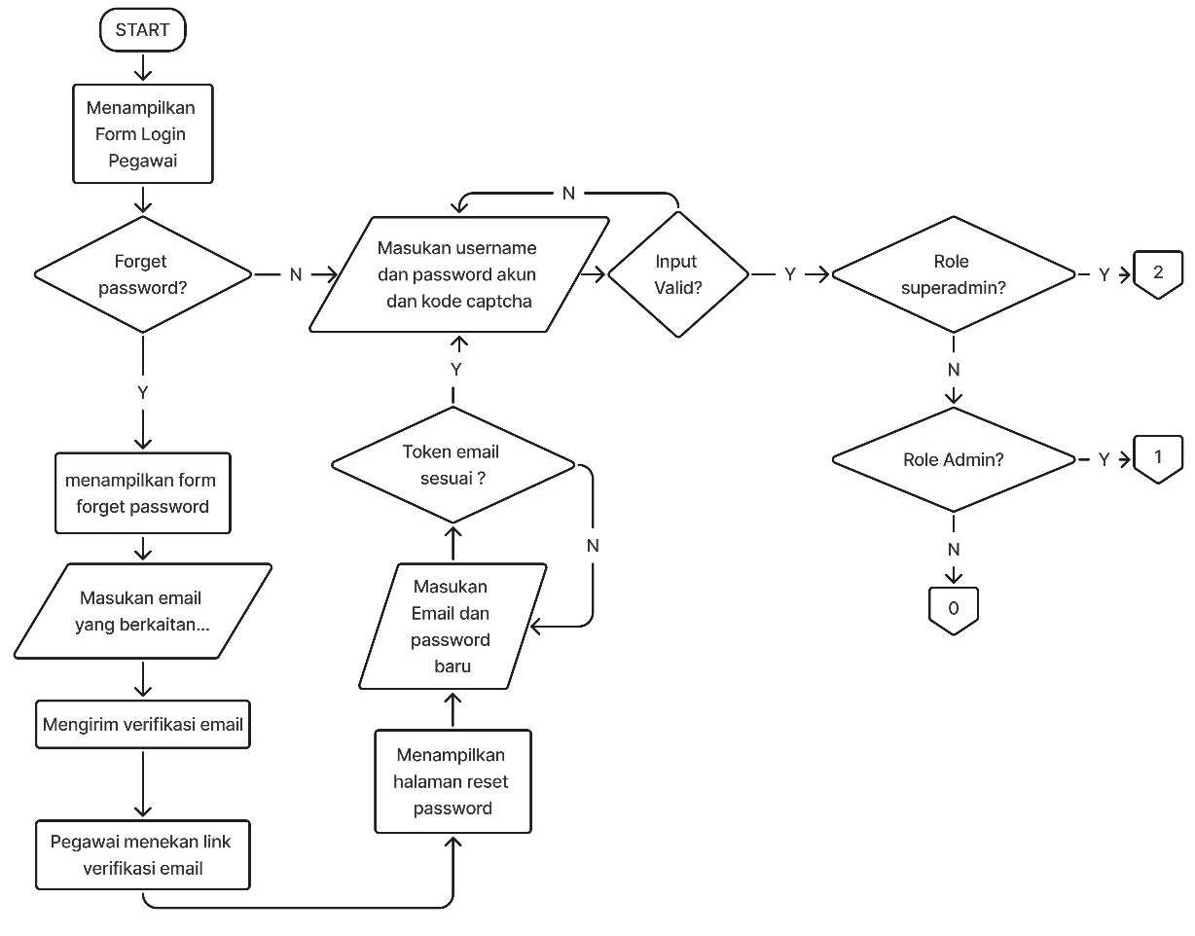
  - FlowChart Backend

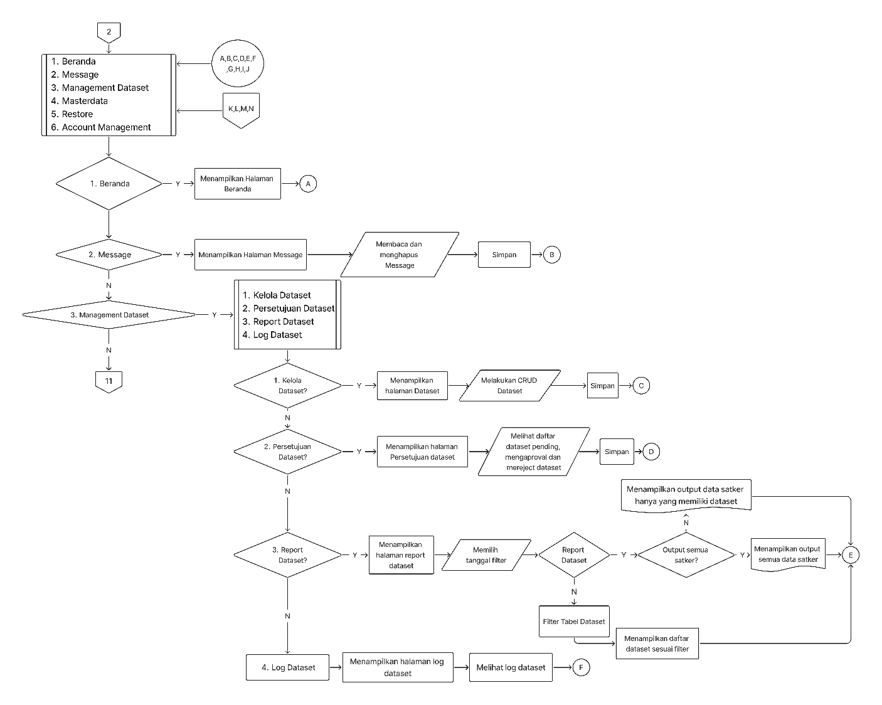
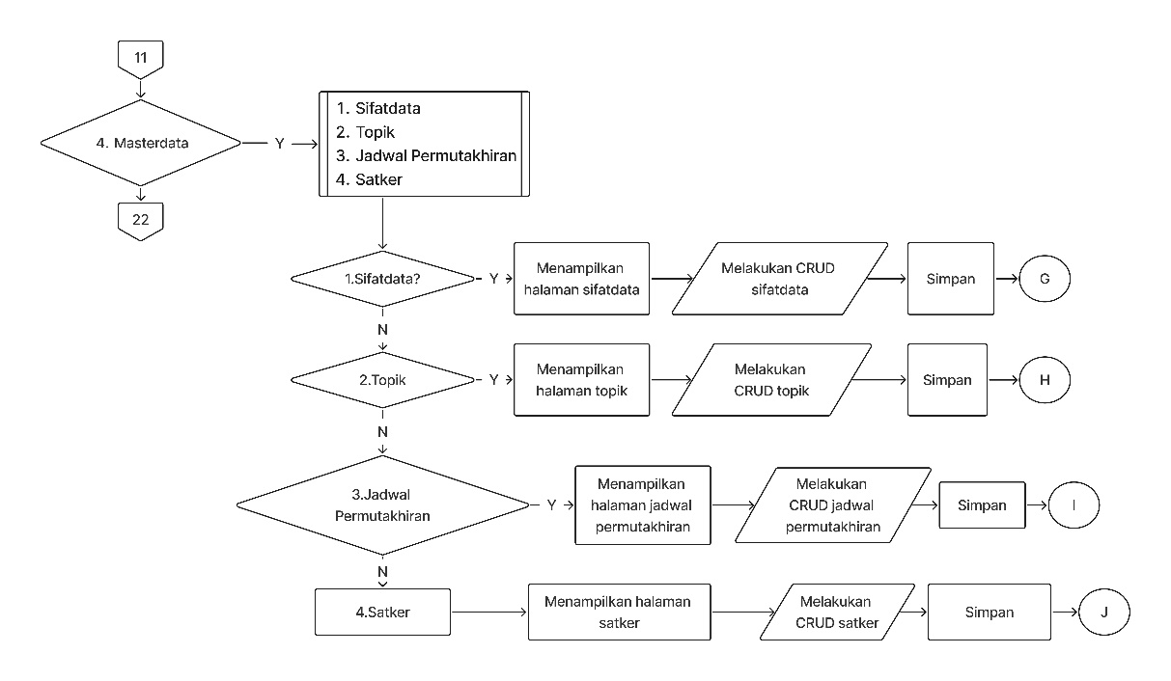
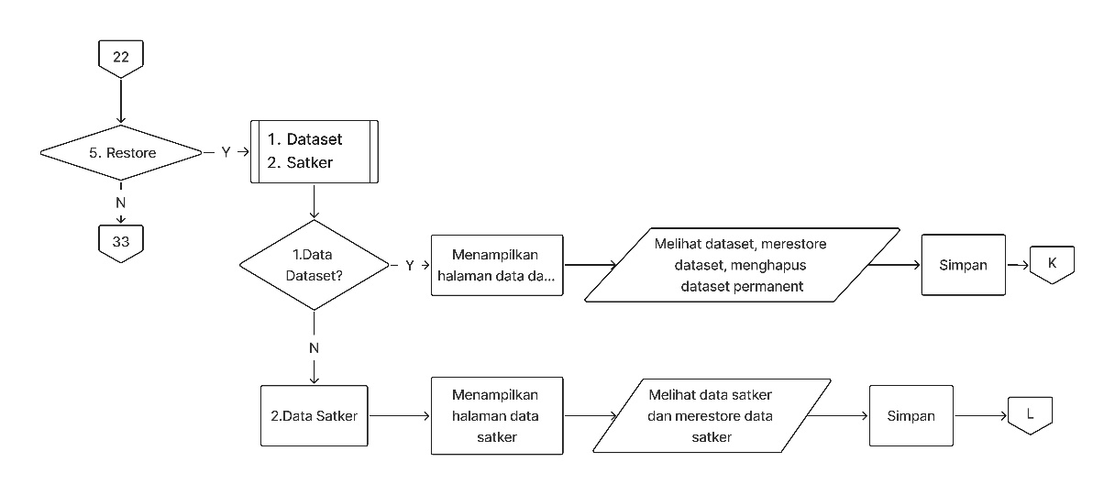
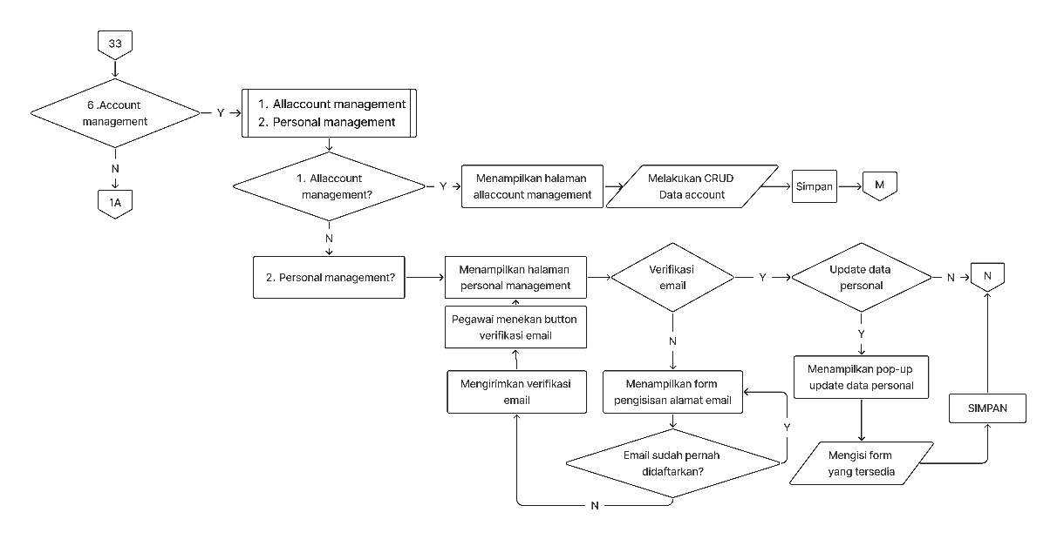
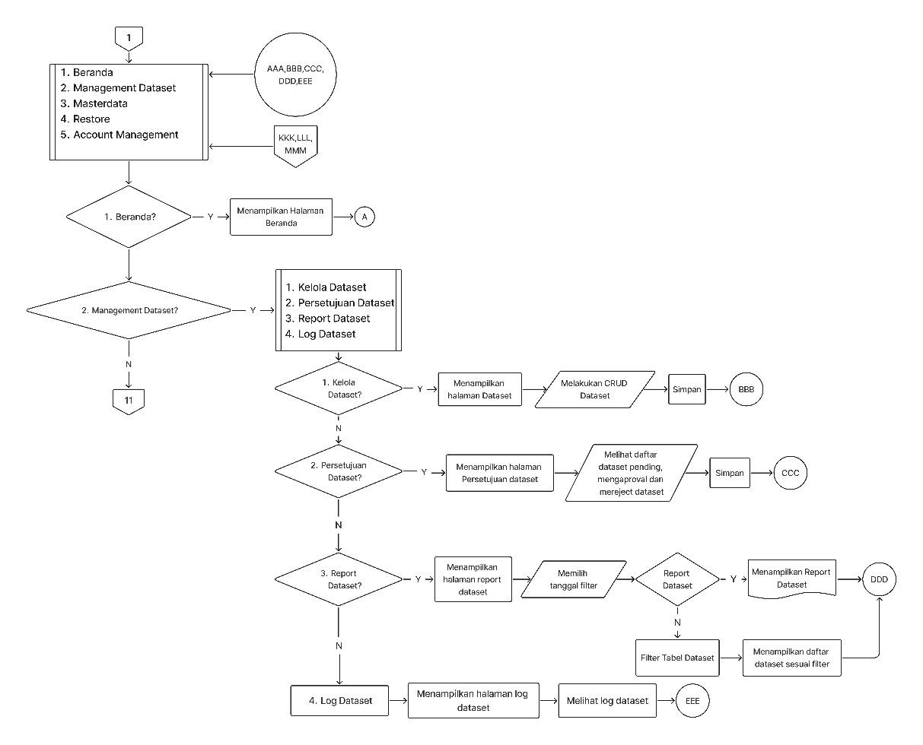
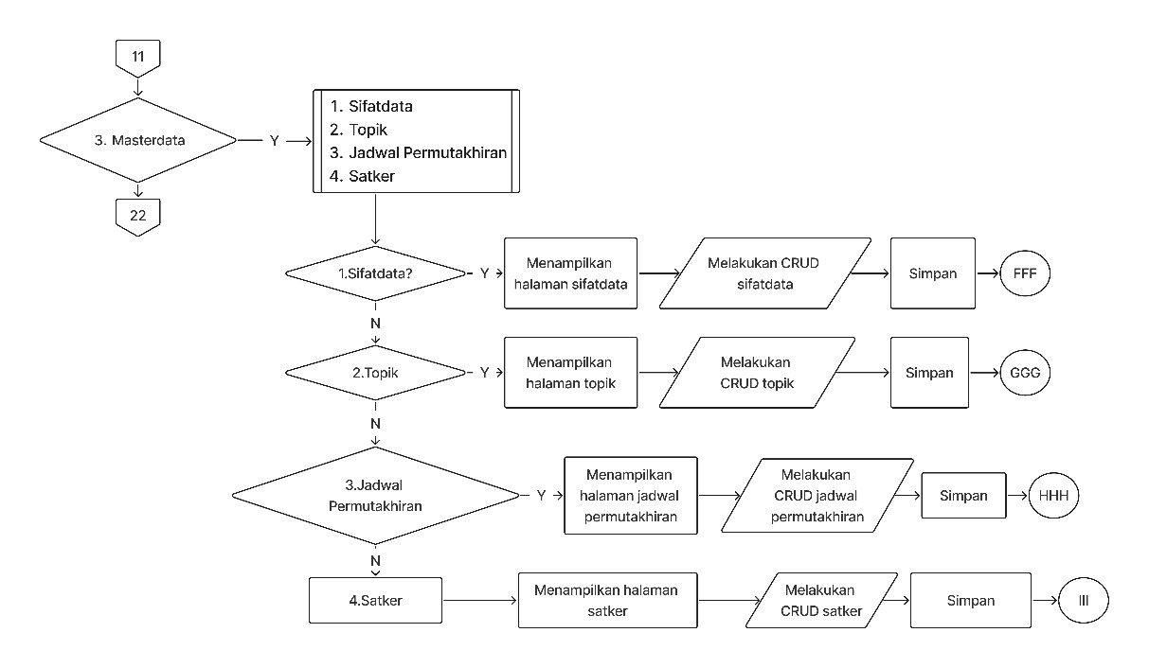
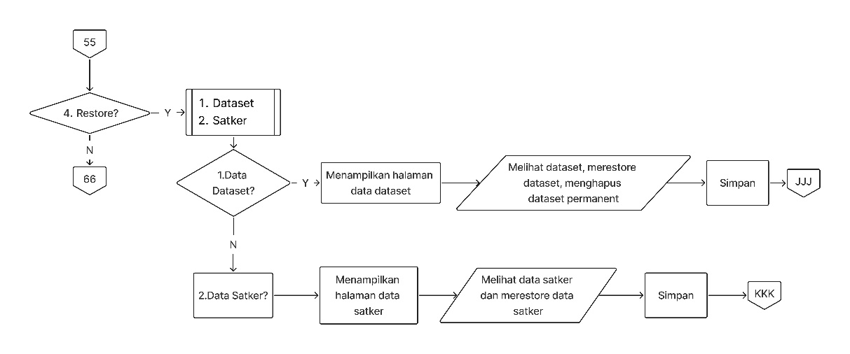
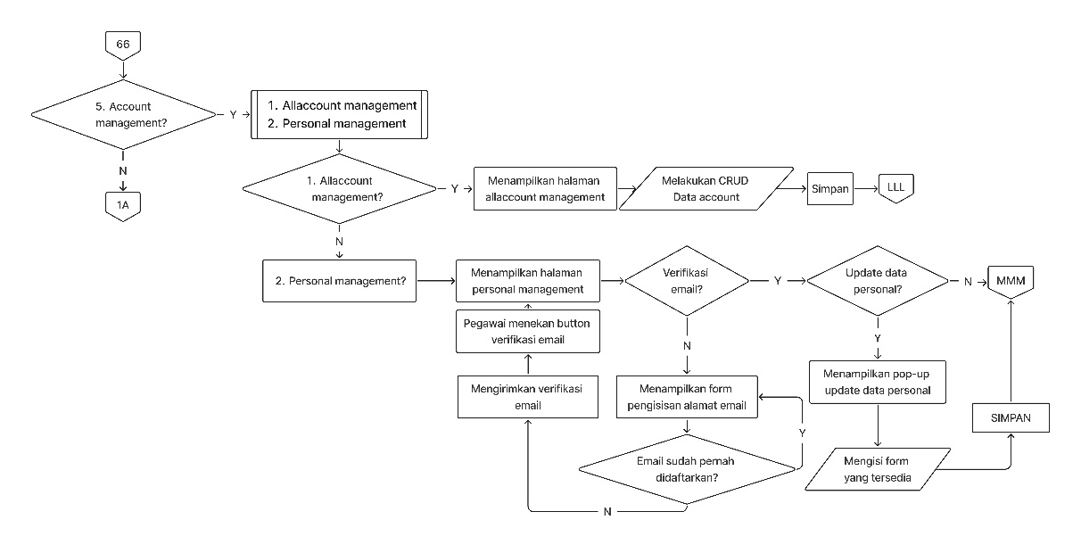
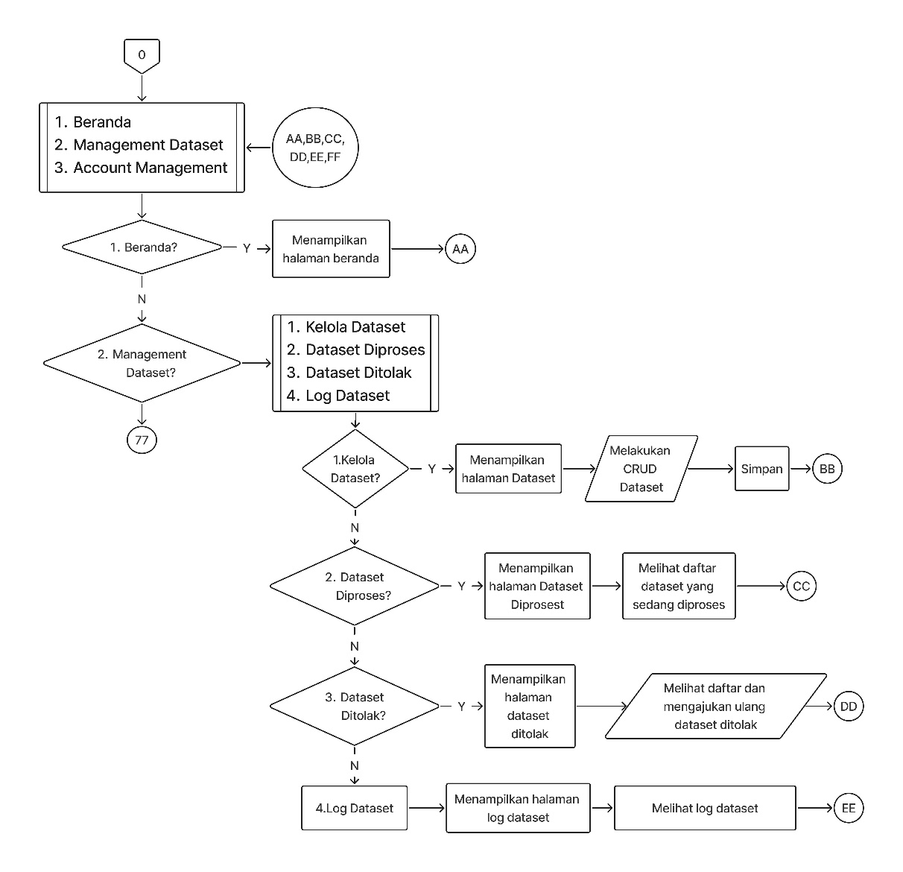
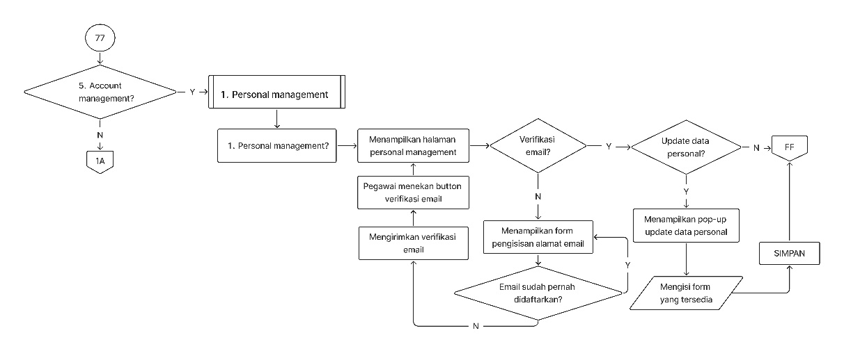

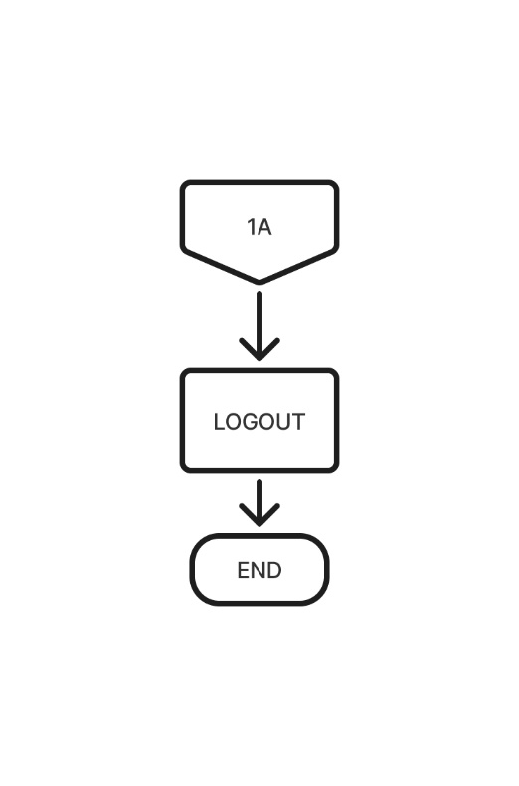
Gambar 3.# Flowchart Backend
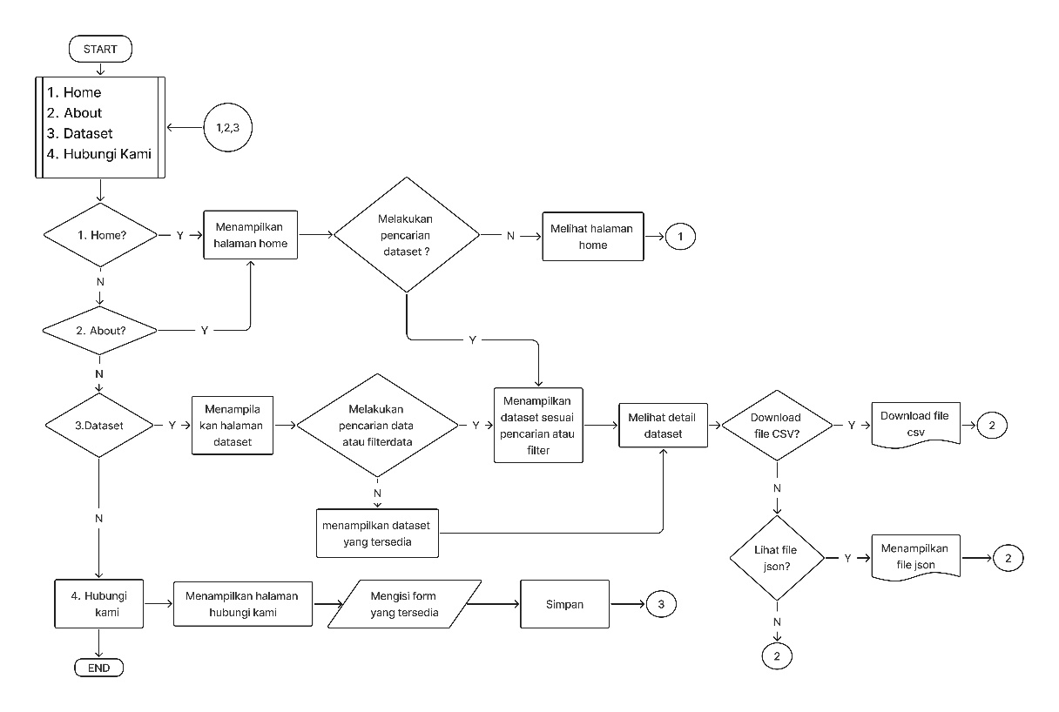
  - FlowChart FrontEnd
Gambar 3.# Flowchart Frontend
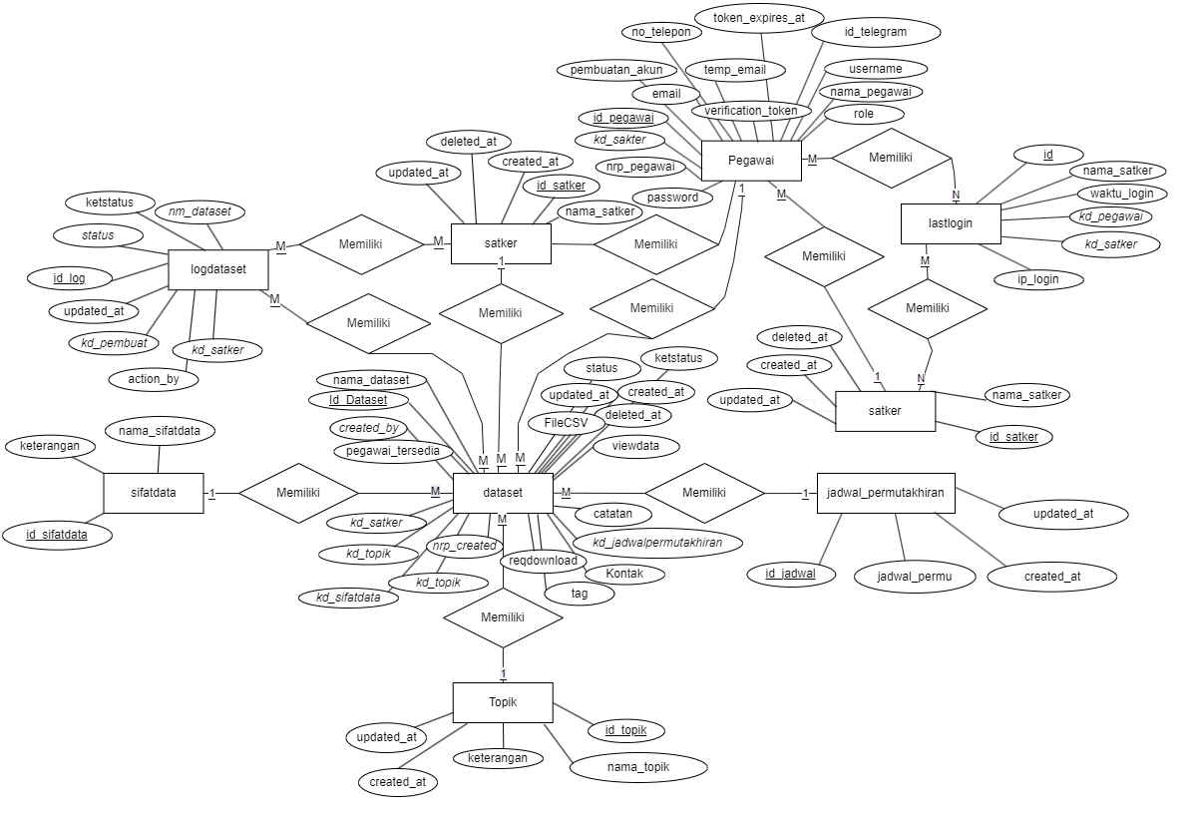
  - ERD (Entity Relationship Diagram)
Gambar 3.# ERD
  - Use Case
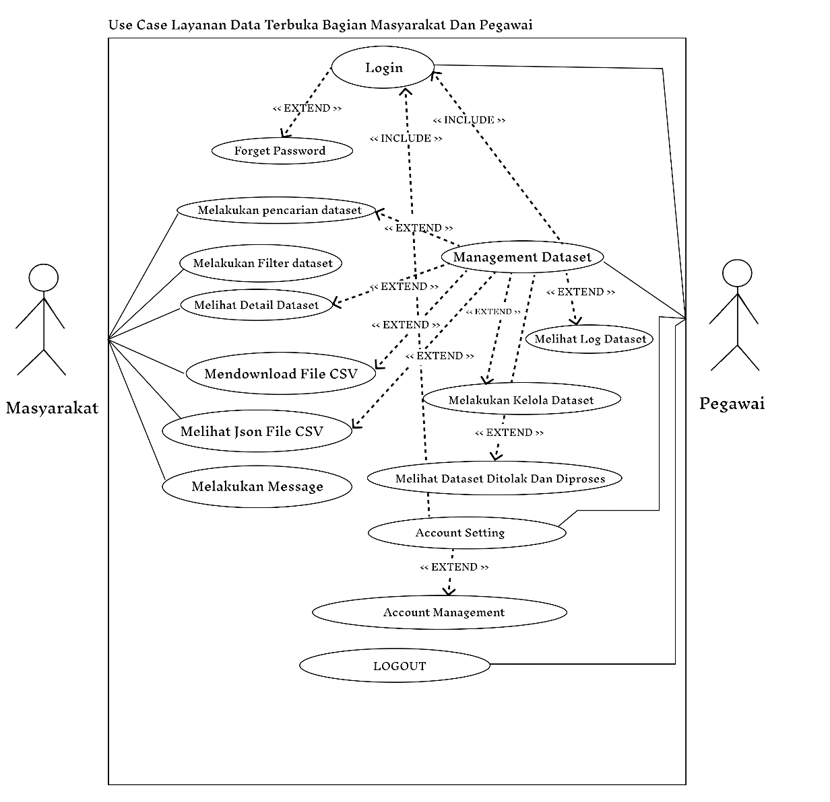
Gambar 3.# Use Case Masyarakat dan Pegawai

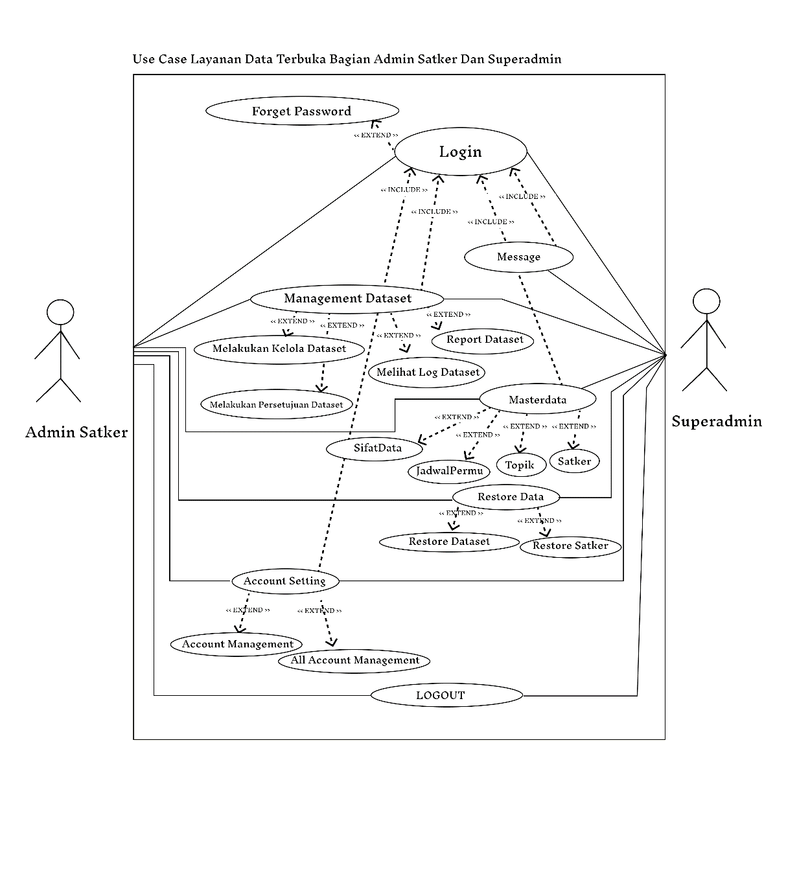
Gambar 3.# Use Case Superadmin dan AdminSatker

- Alat dan Bahan

- Laptop
Gambar 3.# Laptop
- Nama Produk : Lenovo Ideapad Gaming 3
- Processor : Amd Ryzen 7
- Memory : 16 Gb RAM
- Kapasitas HDD : 474 Gb


- Visual Studio Code
Gambar 3.# Logo Aplikasi Visual Studio Code


- Laravel 11
Gambar 3.# Logo Framework Laravel


- XAMPP 3.3.0
Gambar 3.# Logo Aplikasi XAMPP

- Langkah Kerja
  - Nyalakan laptop
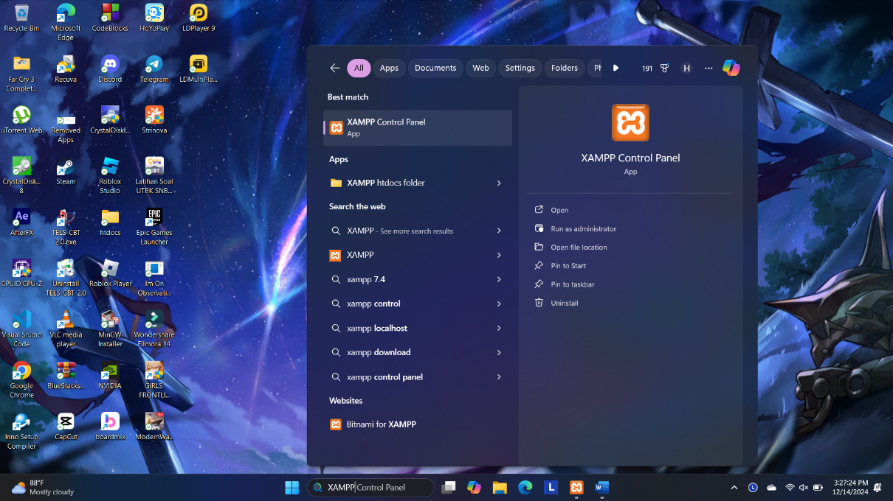
  - Buka Aplikasi XAMPP
Gambar 3.# Tampilan Membuka Aplikasi XAMPP

  - Start Apache dan MySql lalu klik button admin
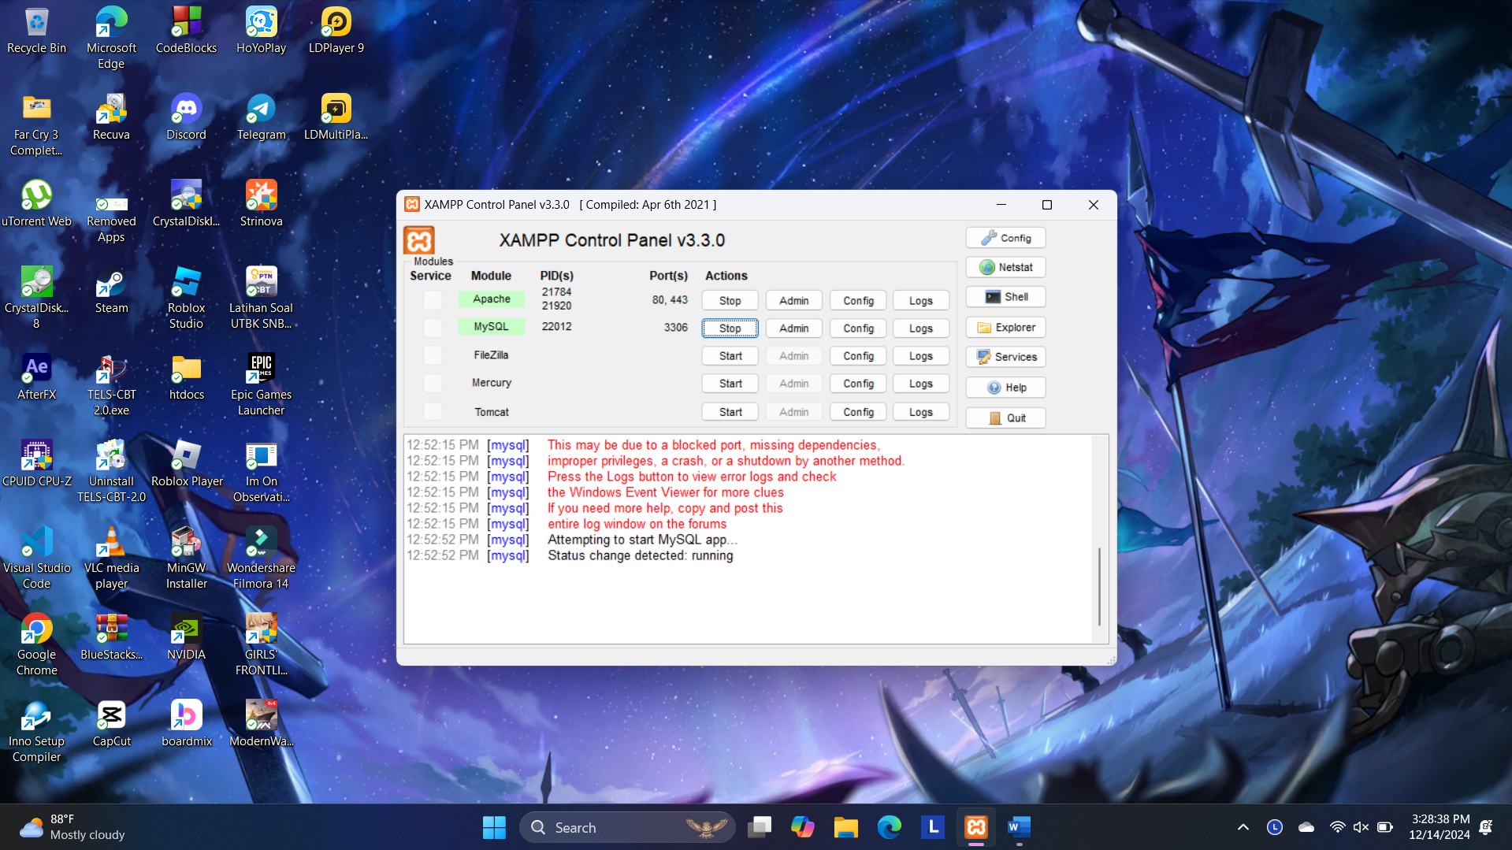Gambar 3.# Tampilan Membuat database

  - Klik new untuk membuat database baru
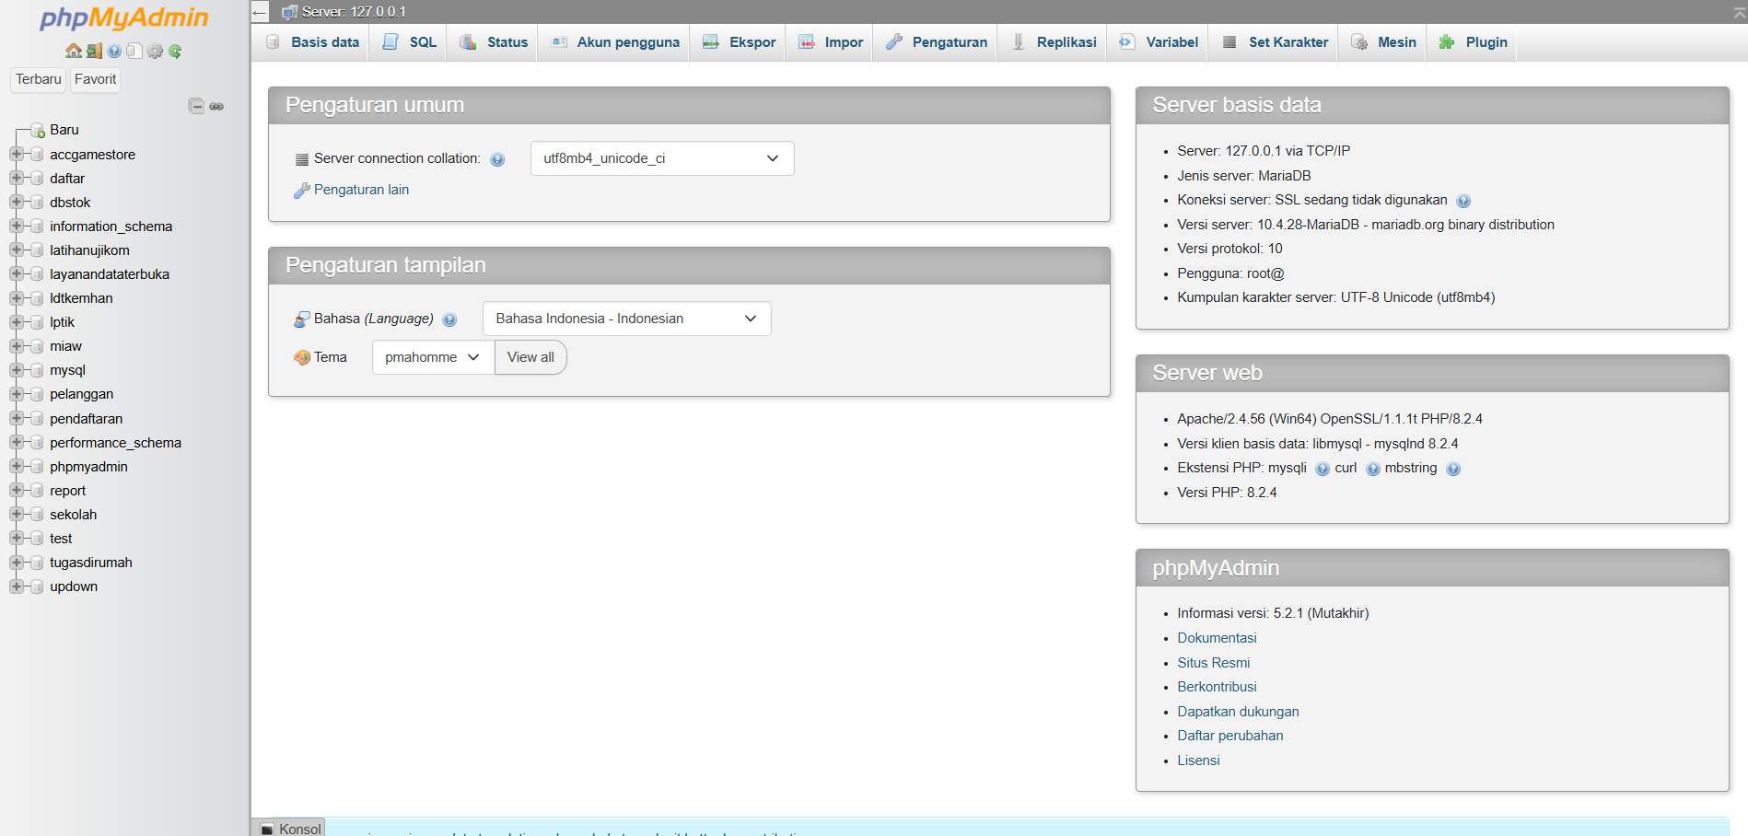Gambar 3.# Tampilan Pembuatan Database

  - Masukkan nama database “ldtkemhan”, lalu klik button CREATE
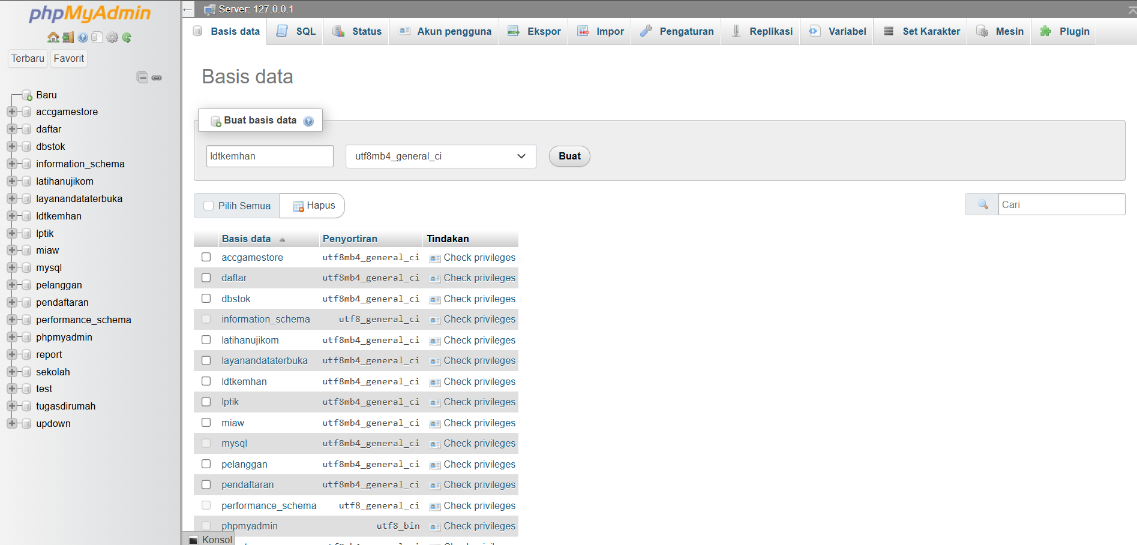Gambar 3.# Tampilan Pembuatan Database ldtkemhan

  - Buatlah tabel “cache”
Tabel 3.# Tabel “cache”
CREATE TABLE `cache` (
`key` varchar(255) NOT NULL,
`value` text NOT NULL,
`expiration` int(11) NOT NULL
) ENGINE=InnoDB DEFAULT CHARSET=utf8mb4 COLLATE=utf8mb4_unicode_ci;
ALTER TABLE `cache`
ADD PRIMARY KEY (`key`);
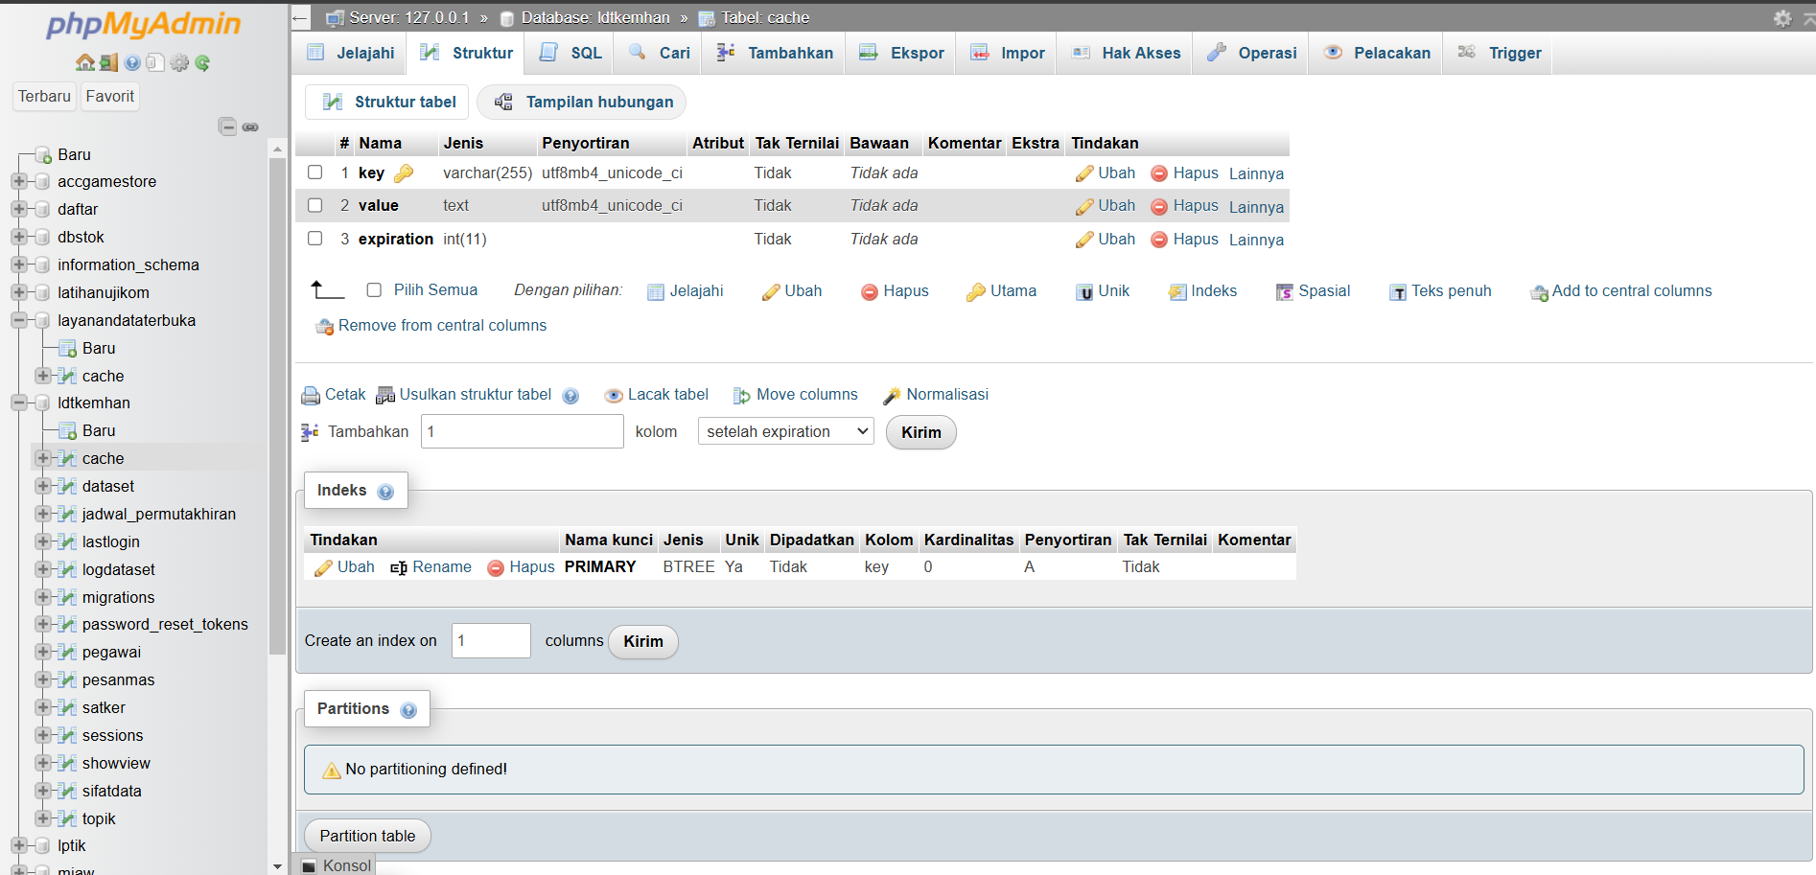Gambar 3.# Tampilan tabel “cache”

  - Buatlah tabel “dataset”
Tabel 3.# Tabel “dataset”
CREATE TABLE `dataset` (
`id_dataset` int(11) NOT NULL,
`kd_satker` int(11) NOT NULL,
`nama_dataset` varchar(255) NOT NULL,
`kd_topik` int(11) NOT NULL,
`kd_sifatdata` int(11) NOT NULL,
`keterangan` longtext DEFAULT NULL,
`kd_jadwalpermutakhiran` int(11) NOT NULL,
`FileCSV` varchar(255) DEFAULT NULL,
`kontak` varchar(255) DEFAULT NULL,
`tag` varchar(255) DEFAULT NULL,
`nrp_created` varchar(225) NOT NULL,
`created_by` varchar(225) NOT NULL,
`created_at` timestamp NOT NULL DEFAULT current_timestamp(),
`status` varchar(255) DEFAULT '0',
`ketstatus` int(11) NOT NULL DEFAULT 1,
`updated_at` timestamp NULL DEFAULT NULL,
`deleted_at` timestamp NULL DEFAULT NULL,
`catatan` varchar(225) DEFAULT NULL,
`reqdownload` int(11) DEFAULT 0,
`viewdata` int(225) DEFAULT 0,
`pegawai_tersedia` int(11) DEFAULT NULL
) ENGINE=InnoDB DEFAULT CHARSET=utf8mb4 COLLATE=utf8mb4_general_ci;
ALTER TABLE `dataset`
ADD PRIMARY KEY (`id_dataset`),
ADD UNIQUE KEY `nama_dataset` (`nama_dataset`);
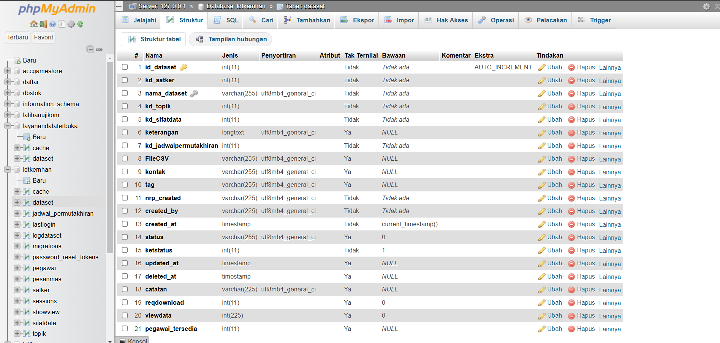
Gambar 3.# Tampilan tabel “dataset”

  - Buatlah tabel “jadwal_permutakhiran”
Tabel 3.# Tabel “jadwal_permutakhiran”
CREATE TABLE `jadwal_permutakhiran` (
`id_jadwal` int(11) NOT NULL,
`jadwal_permu` varchar(225) NOT NULL,
`created_at` timestamp NOT NULL DEFAULT current_timestamp(),
`updated_at` timestamp NOT NULL DEFAULT current_timestamp() ON UPDATE current_timestamp()
) ENGINE=InnoDB DEFAULT CHARSET=utf8mb4 COLLATE=utf8mb4_general_ci;
ALTER TABLE `jadwal_permutakhiran`
ADD PRIMARY KEY (`id_jadwal`);
ALTER TABLE `jadwal_permutakhiran`
MODIFY `id_jadwal` int(11) NOT NULL AUTO_INCREMENT, AUTO_INCREMENT=20;
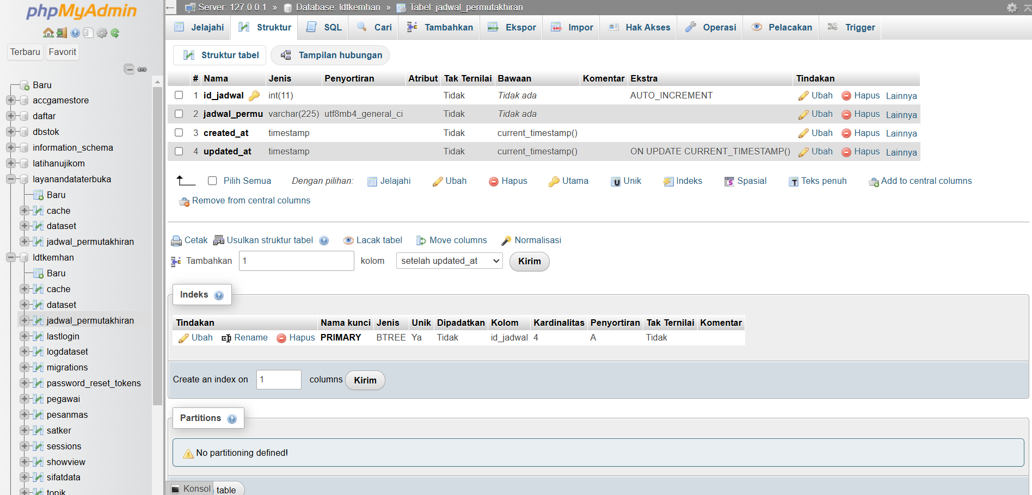Gambar 3.# Tampilan tabel “jadwal_permutakhiran”

  - Buatlah tabel “lastlogin”
Tabel 3.# Tabel “lastlogin”
CREATE TABLE `lastlogin` (
`id` int(11) NOT NULL,
`kd_pegawai` varchar(225) NOT NULL,
`kd_satker` varchar(225) NOT NULL,
`nama_satker` varchar(225) NOT NULL,
`waktu_login` timestamp NOT NULL DEFAULT current_timestamp() ON UPDATE current_timestamp(),
`ip_login` varchar(225) DEFAULT NULL
) ENGINE=InnoDB DEFAULT CHARSET=utf8mb4 COLLATE=utf8mb4_unicode_ci;
ALTER TABLE `lastlogin`
ADD PRIMARY KEY (`id`);
ALTER TABLE `lastlogin`
MODIFY `id` int(11) NOT NULL AUTO_INCREMENT, AUTO_INCREMENT=189;
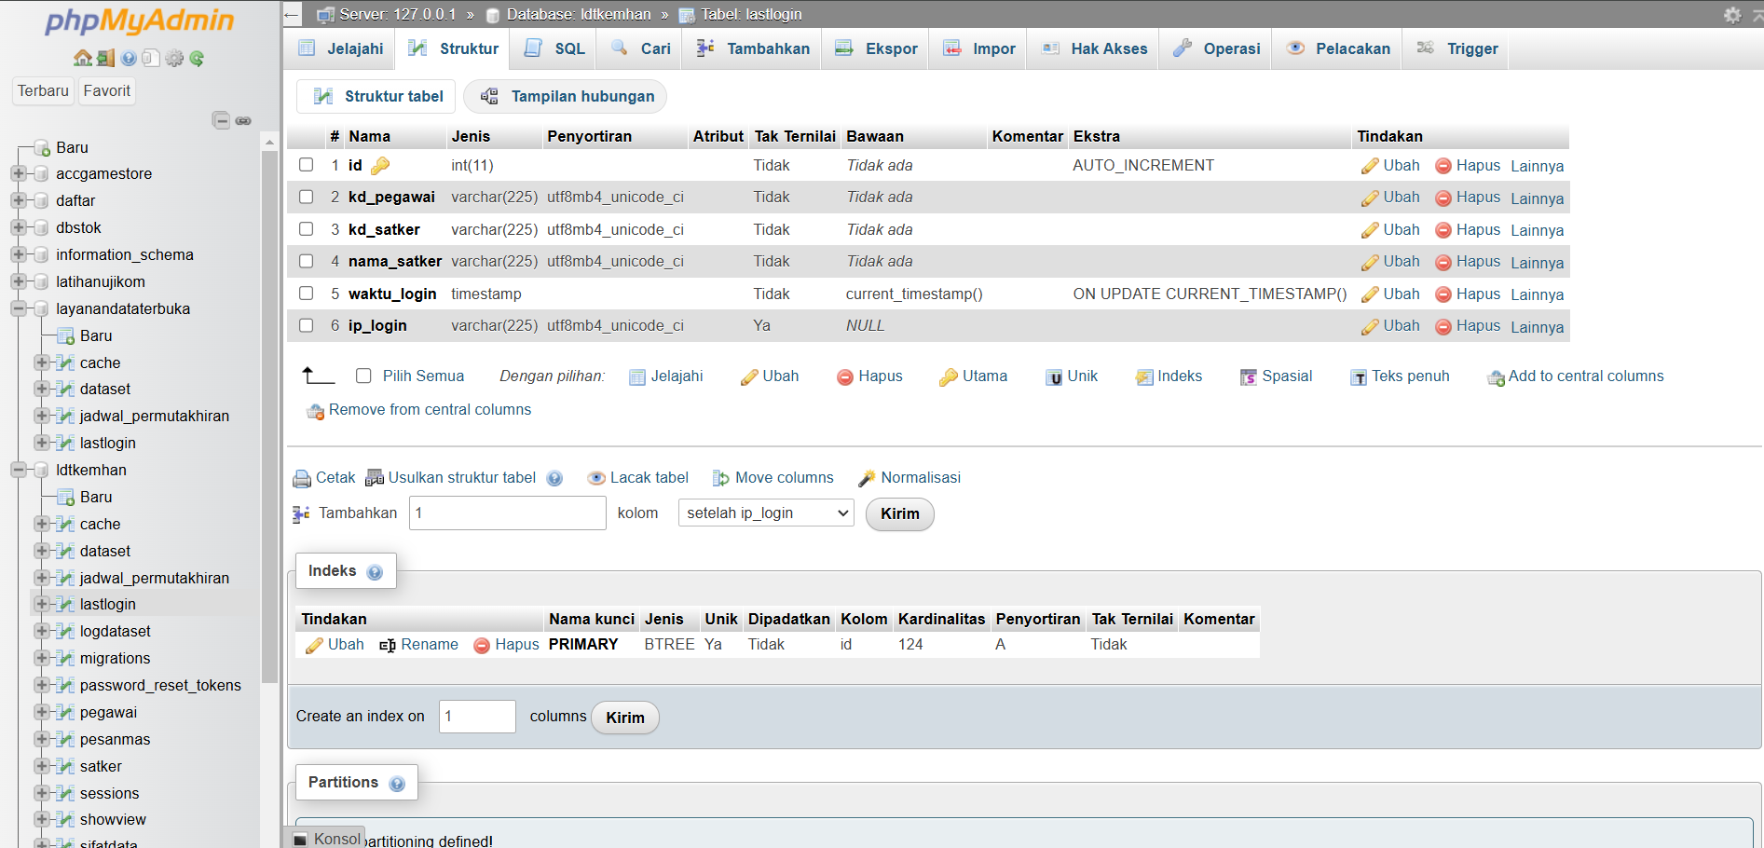
Gambar 3.# Tampilan tabel “lastlogin”

  - Buatlah tabel “logdataset”
Tabel 3.# Tabel “logdataset”
CREATE TABLE `logdataset` (
`id_log` int(11) NOT NULL,
`nm_dataset` varchar(225) NOT NULL,
`ketstatus` int(11) DEFAULT 1,
`status` int(11) NOT NULL,
`updated_at` timestamp NOT NULL DEFAULT current_timestamp() ON UPDATE current_timestamp(),
`kd_pembuat` varchar(225) NOT NULL,
`action_by` varchar(225) DEFAULT NULL,
`kd_satker` varchar(225) NOT NULL,
`deleted_at` varchar(225) DEFAULT NULL
) ENGINE=InnoDB DEFAULT CHARSET=utf8mb4 COLLATE=utf8mb4_general_ci;
ALTER TABLE `logdataset`
ADD PRIMARY KEY (`id_log`);
ALTER TABLE `logdataset`
MODIFY `id_log` int(11) NOT NULL AUTO_INCREMENT, AUTO_INCREMENT=270;
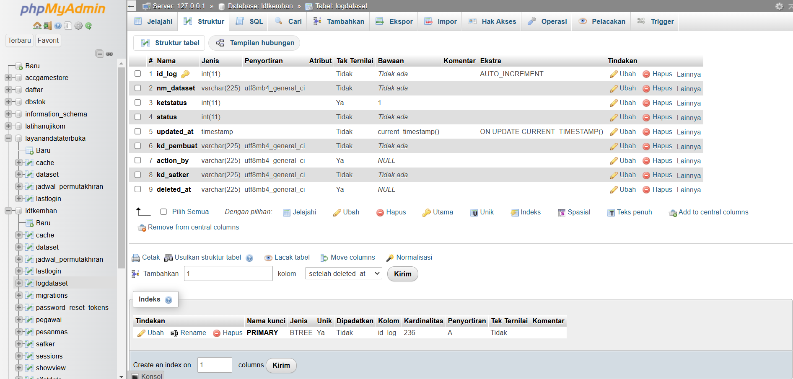
Gambar 3.# Tampilan tabel “logdataset”

- HASIL KERJA
- Frontend
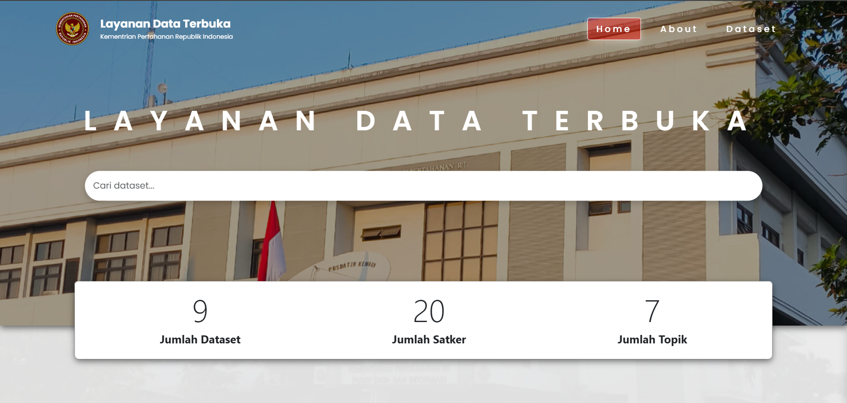
Gambar 3.# Tampilan Home Frontend
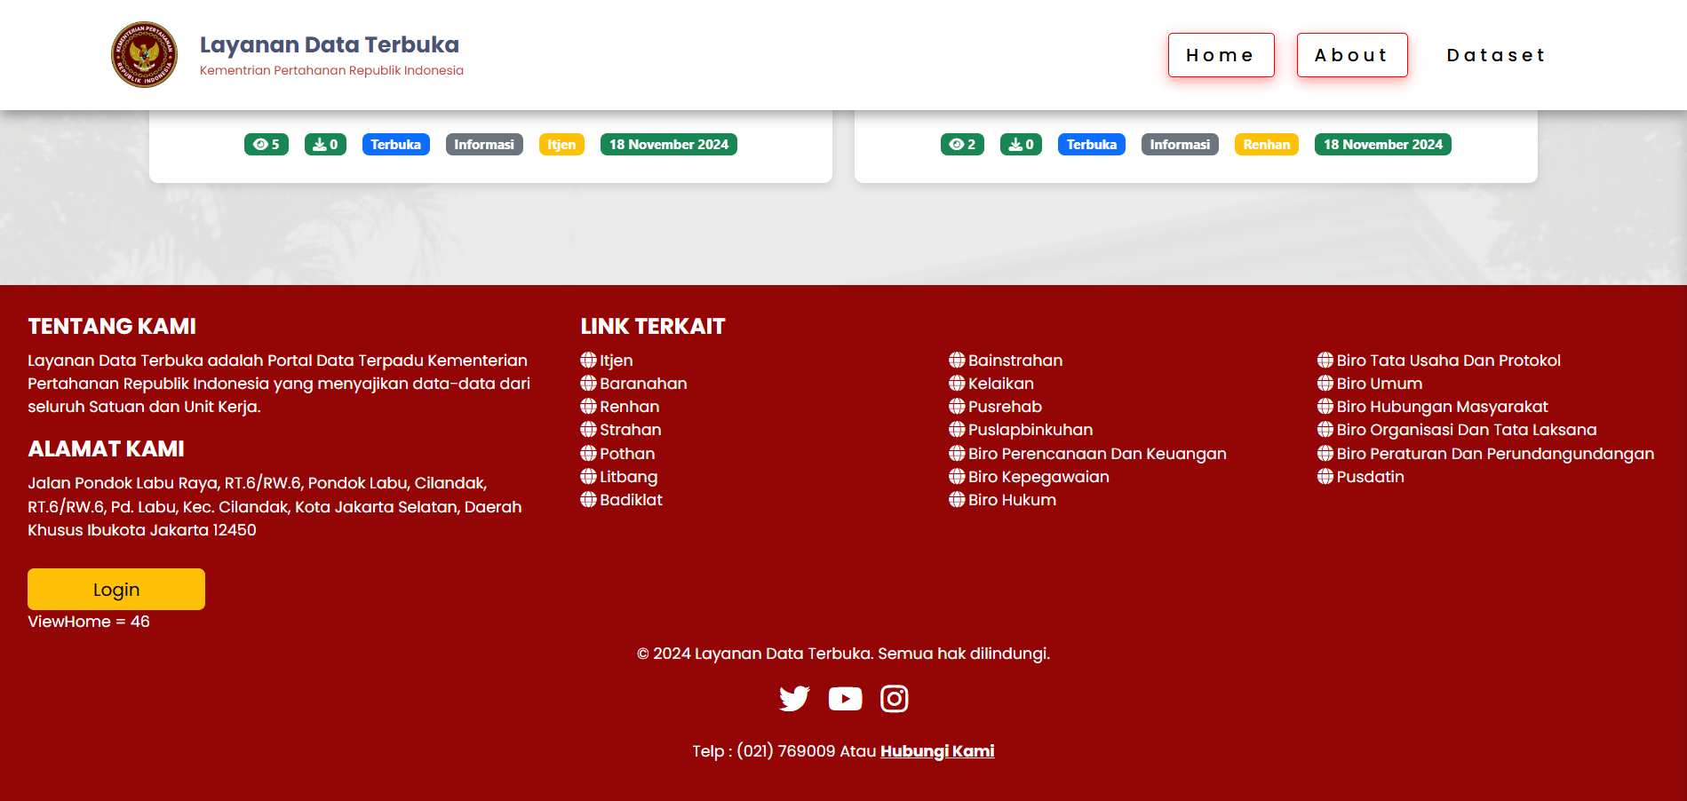
Gambar 3.# Tampilan About Frontend
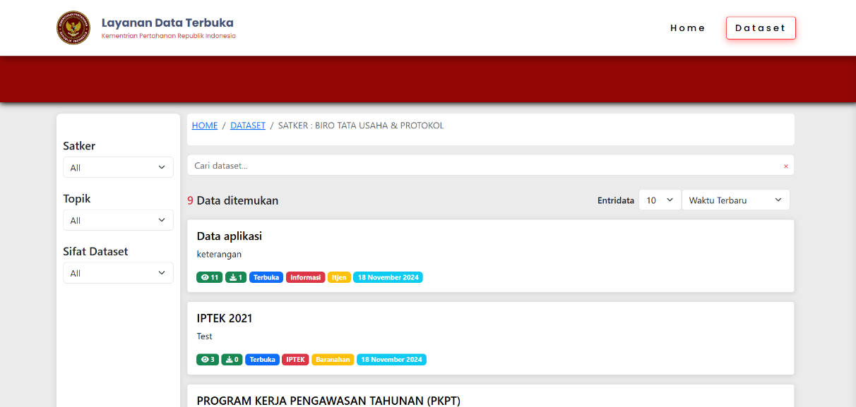Gambar 3.# Tampilan Dataset Frontend
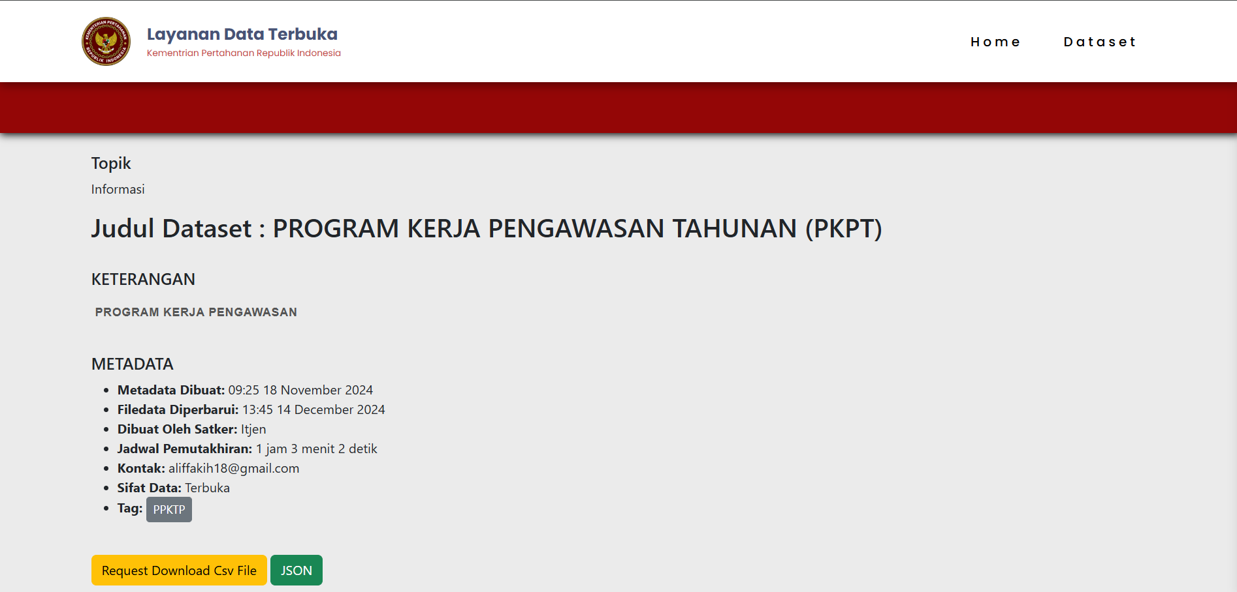Gambar 3.# Tampilan Detail Dataset Frontend
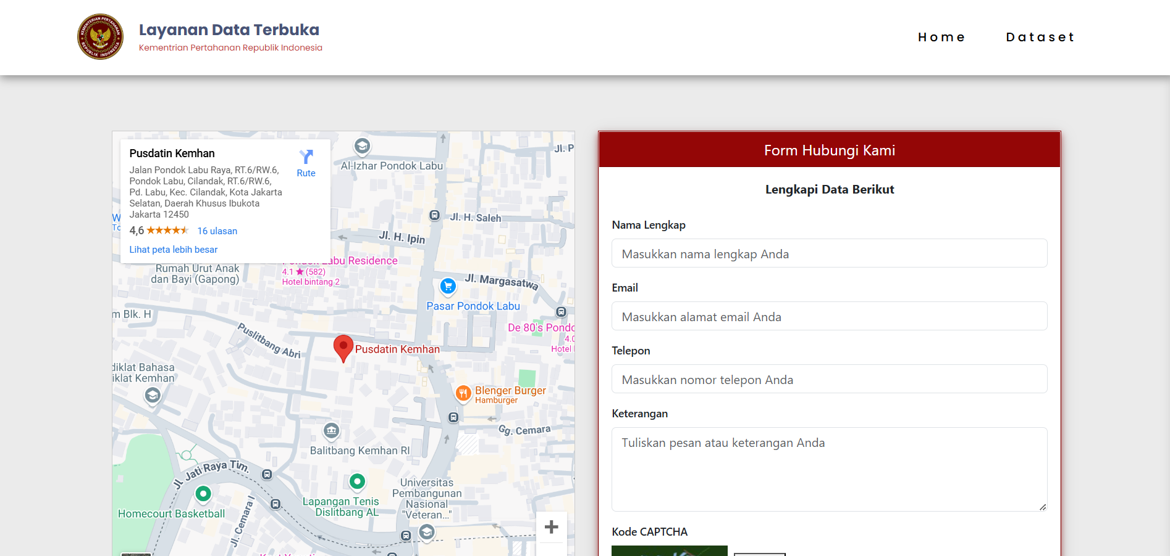
Gambar 3,# Tampilan Hubungi Kami
- Backend
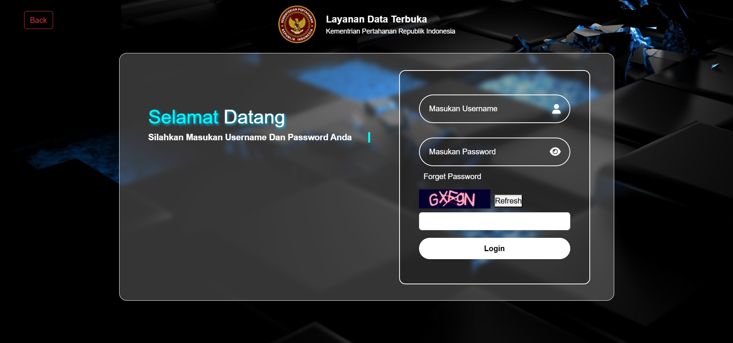Gambar 3.# Tampilan login backend
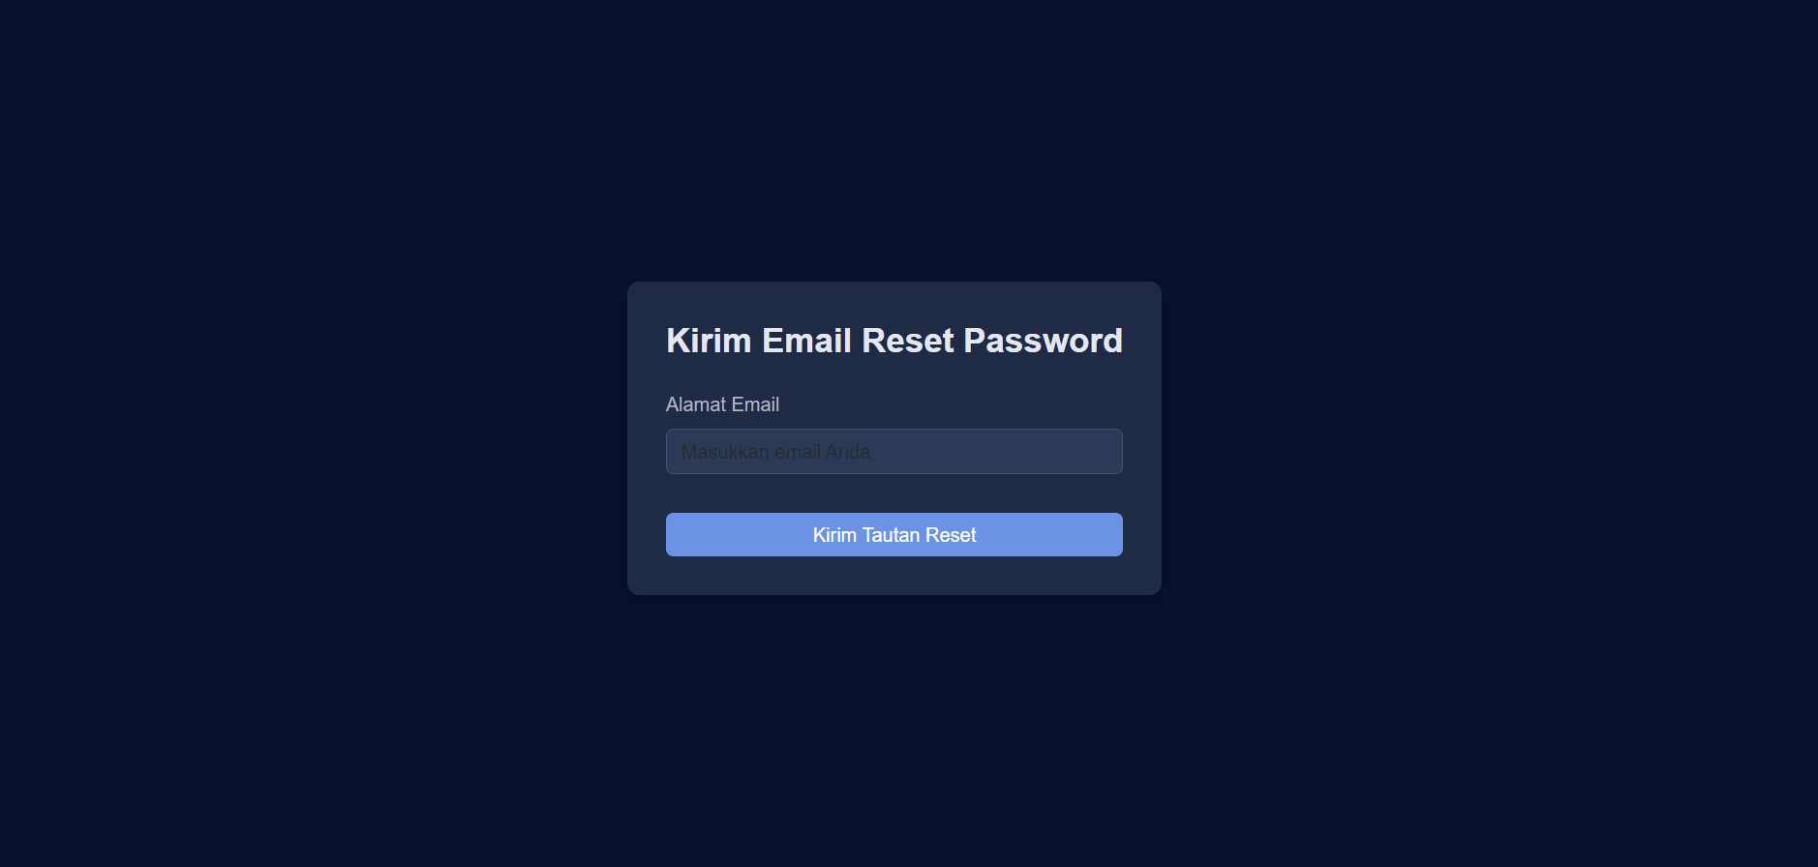Gambar 3.# Tampilan Kirim Email Reset Password
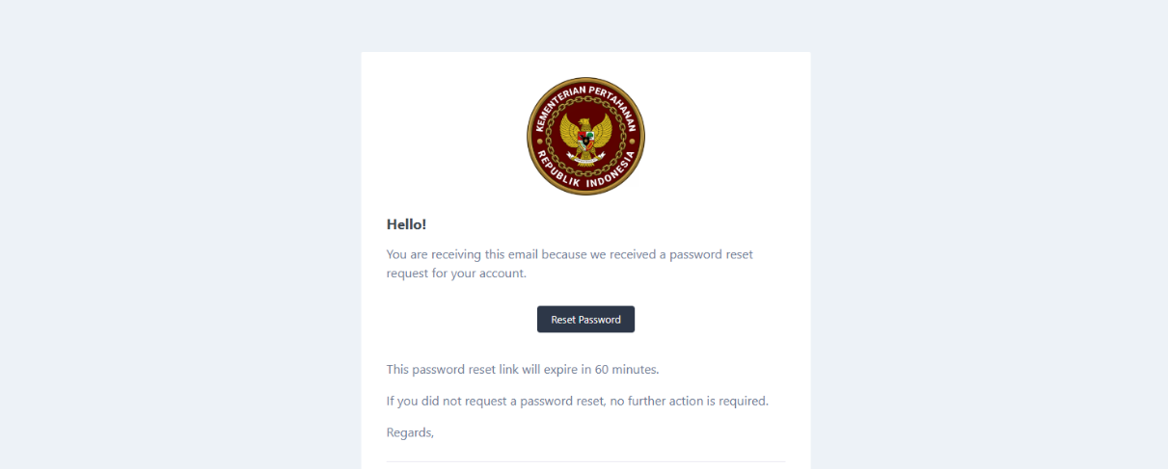
Gambar 3.# Tampilan Email Verifikasi Reset Password

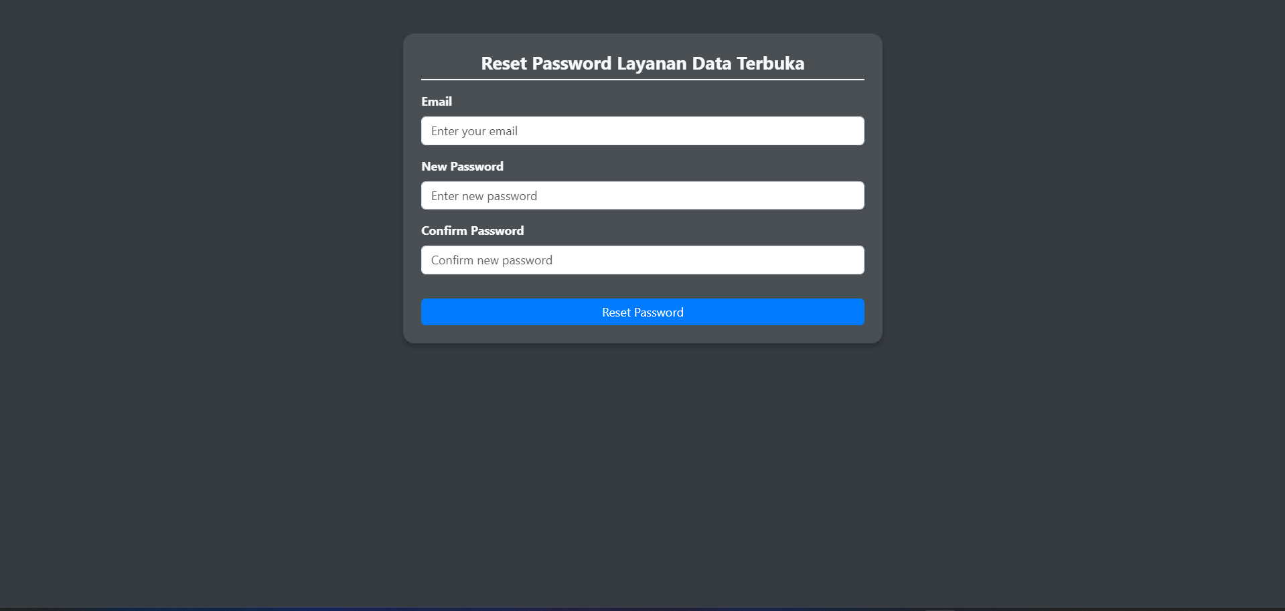Gambar 3.# Tampilan Reset Password Backend
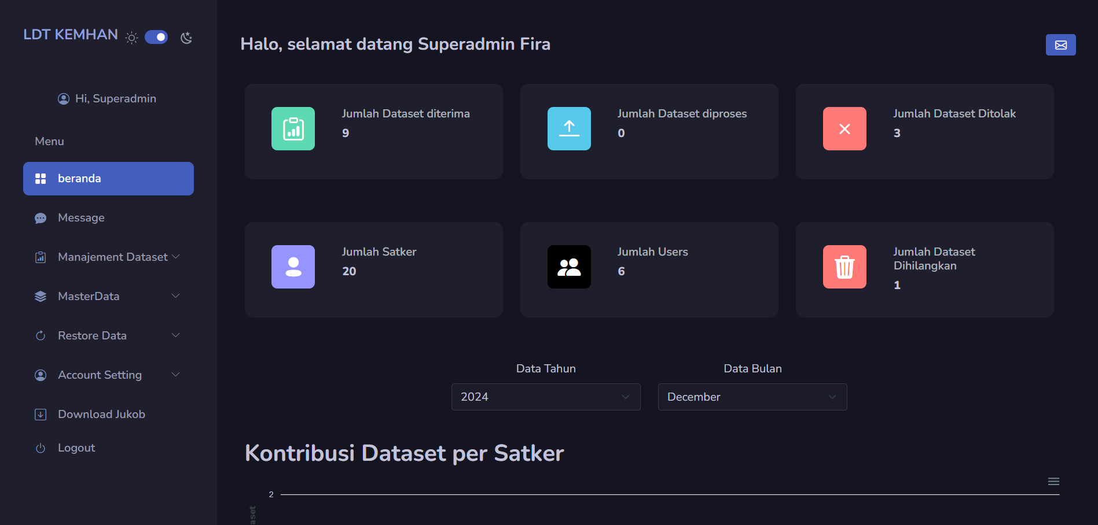Gambar 3.# Tampilan Beranda Backend Superadmin
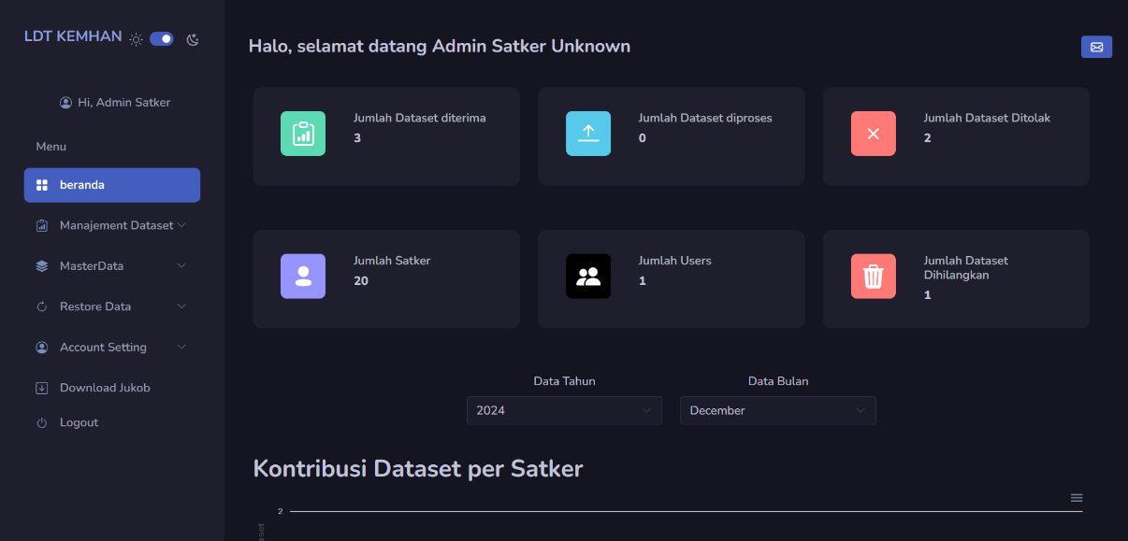Gambar 3.# Tampilan Beranda Backend Admin Satker
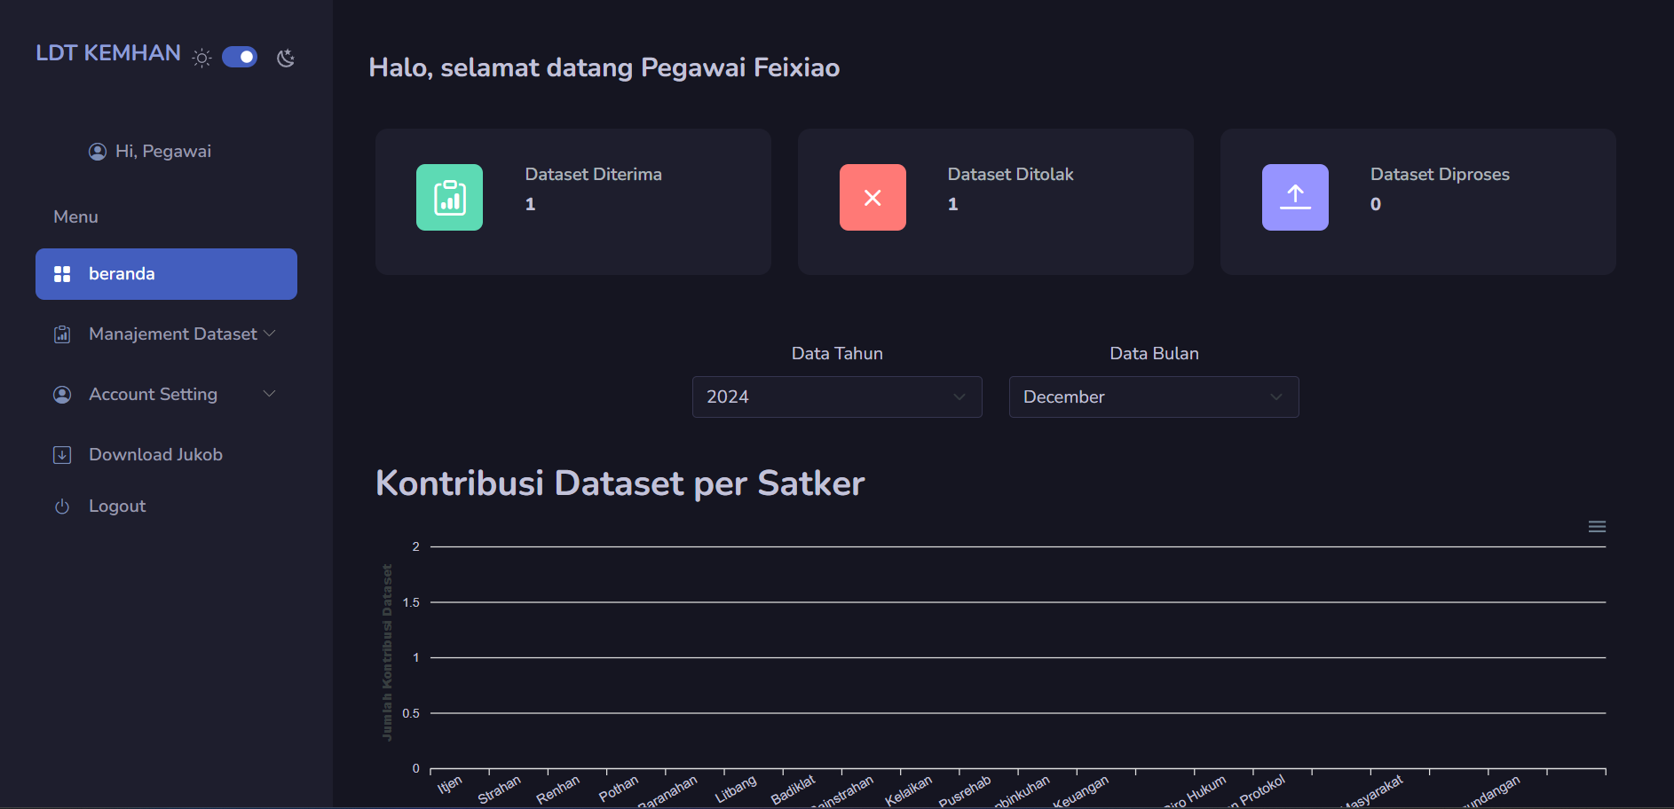Gambar 3.# Tampilan Beranda Backend Superadmin
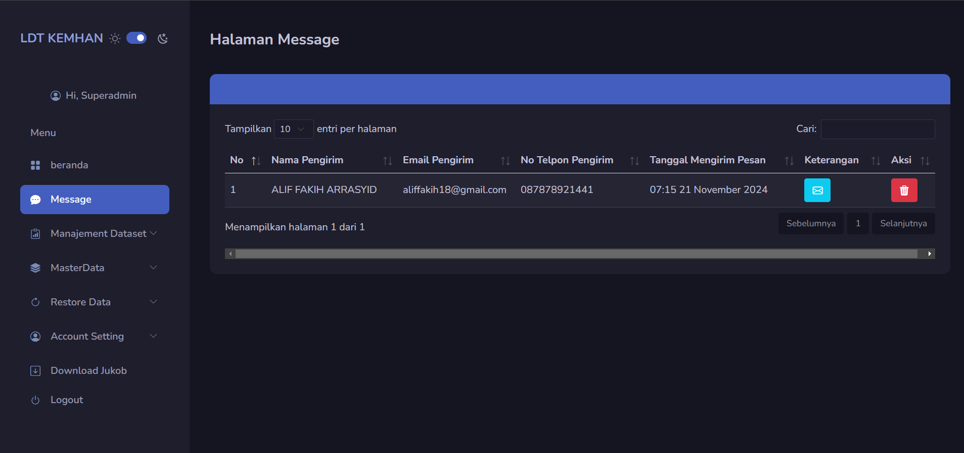Gambar 3.# Tampilan Message Backend Superadmin
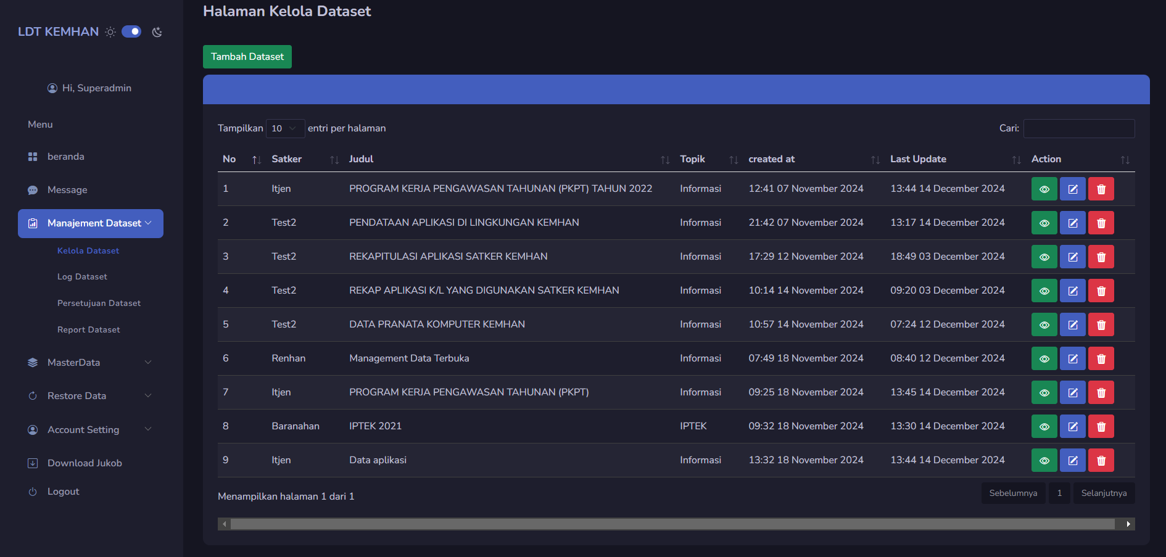Gambar 3.# Tampilan Kelola Dataset Backend Superadmin
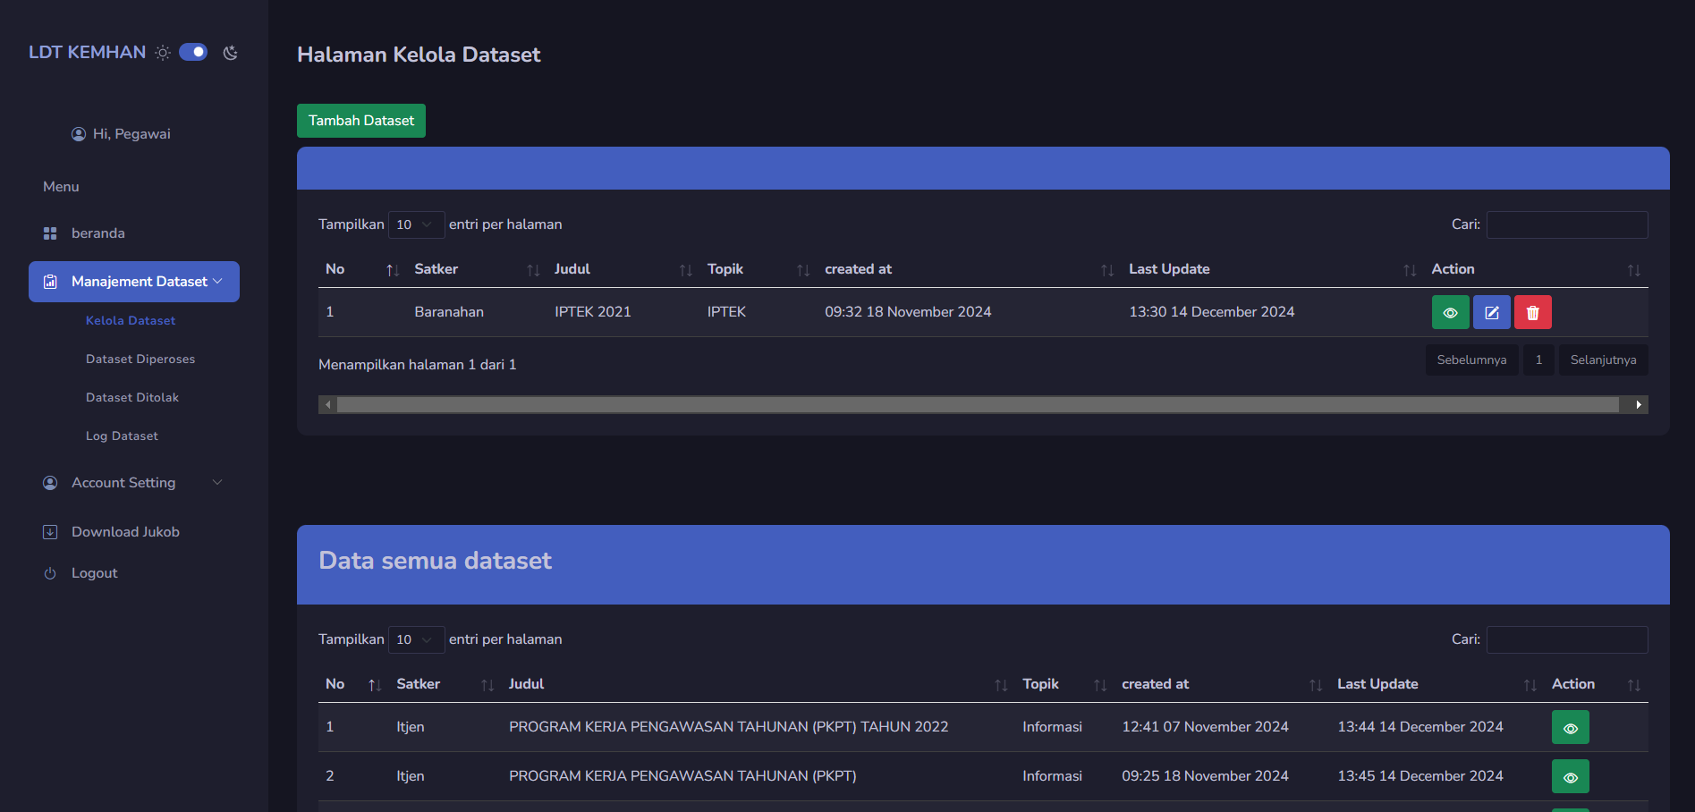Gambar 3.# Tampilan Kelola Dataset Backend Pegawai dan Admin Satker
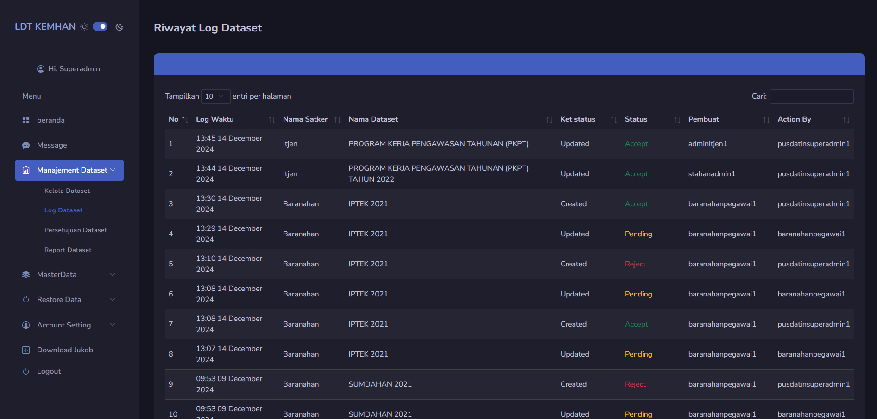Gambar 3.# Tampilan LogDataset Backend
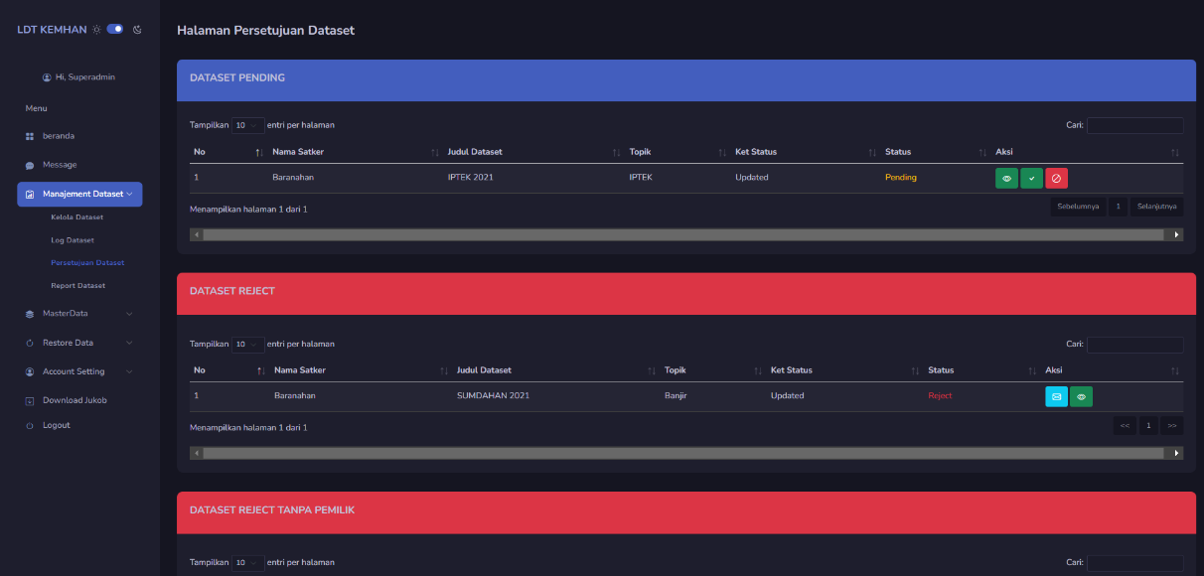Gambar 3.# Persetujuan Dataset Backend Superadmin dan Admin Satker
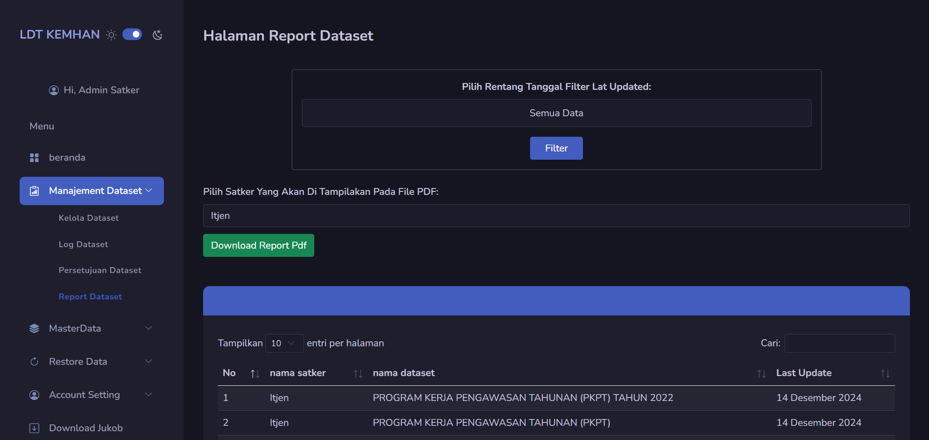Gambar 3.# Tampilan Report Dataset Backend Superadmin dan Admin Satker
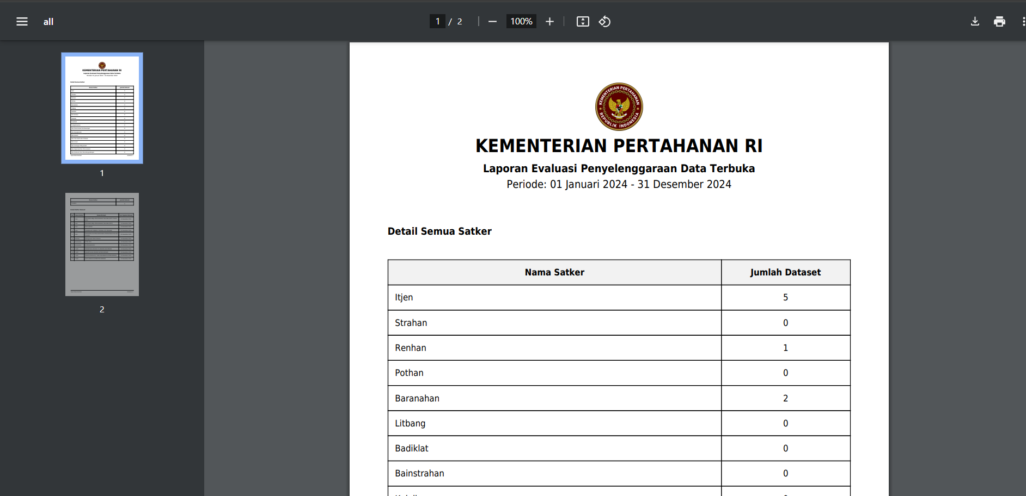Gambar 3.# Tampilan Report Pdf Dataset Layanan Data Terbuka
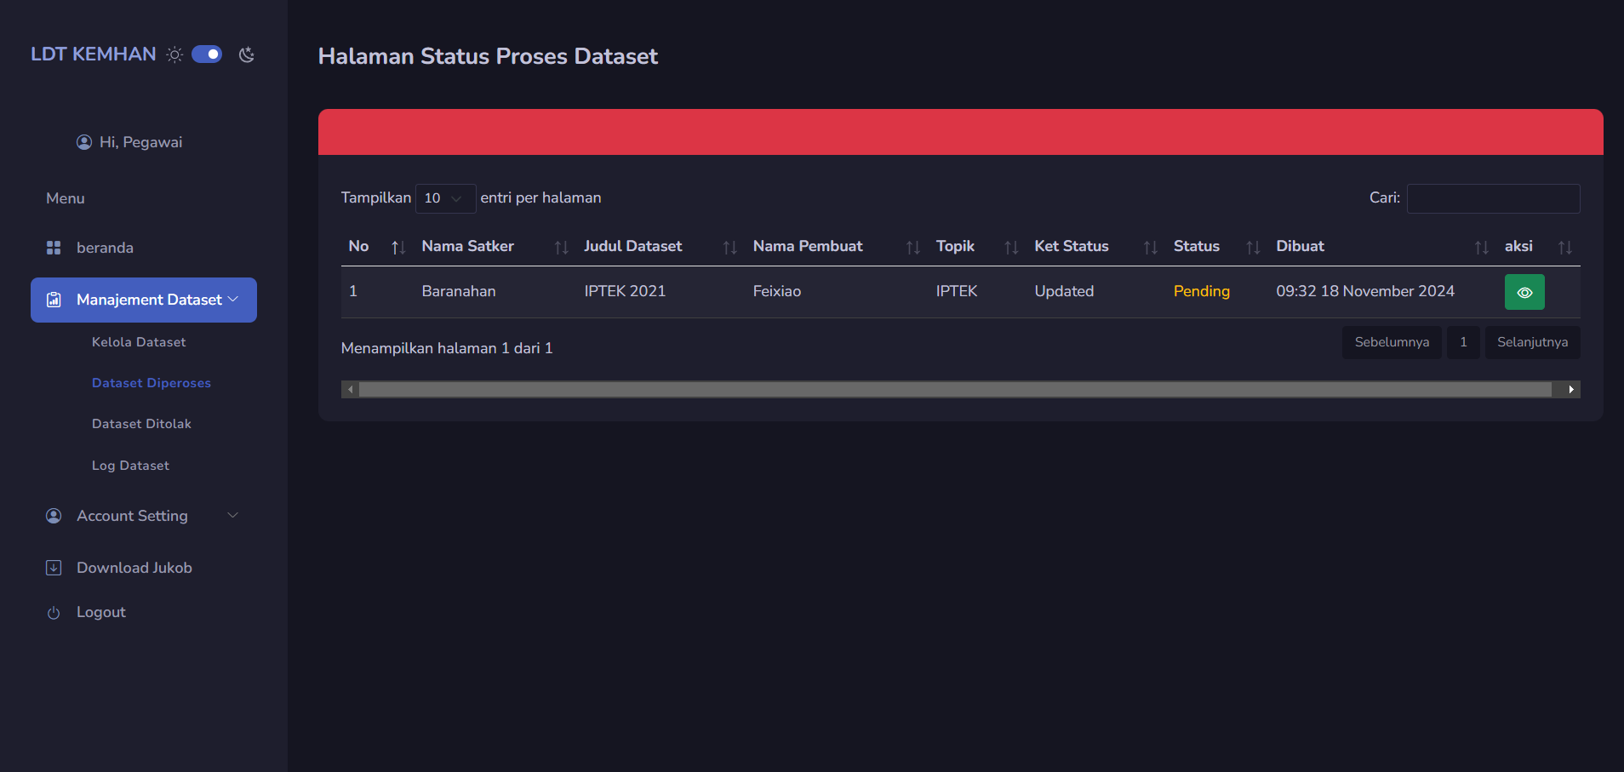Gambar 3.# Tampilan Dataset Diproses Backend Pegawai
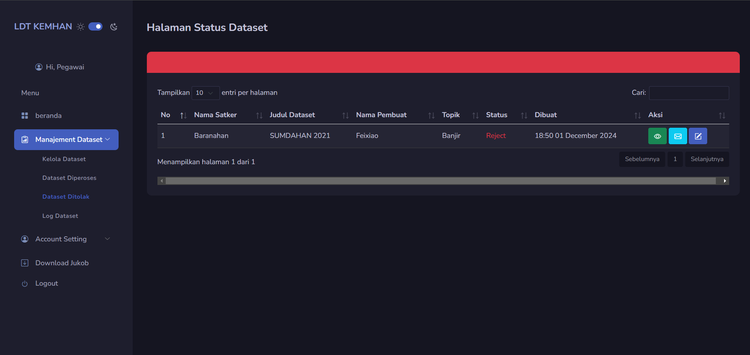Gambar 3.# Tampilan Dataset Di Reject Backend Pegawai
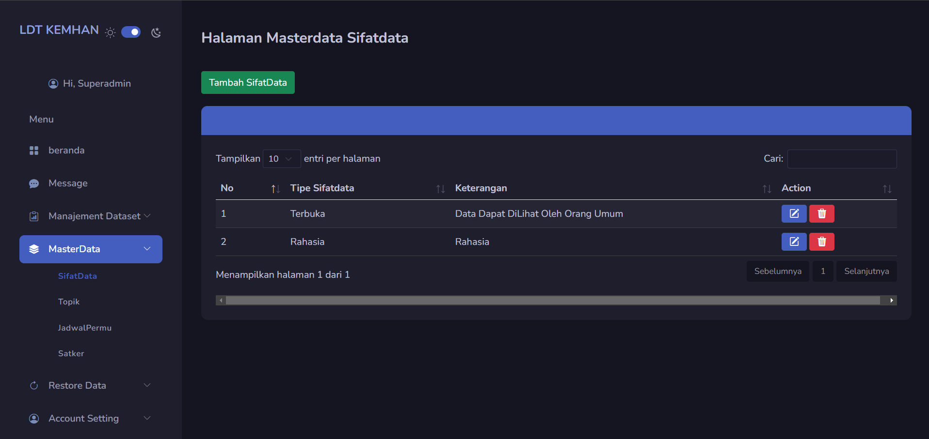Gambar 3.# Tampilan Sifatdata Backend Superadmin dan Admin Satker
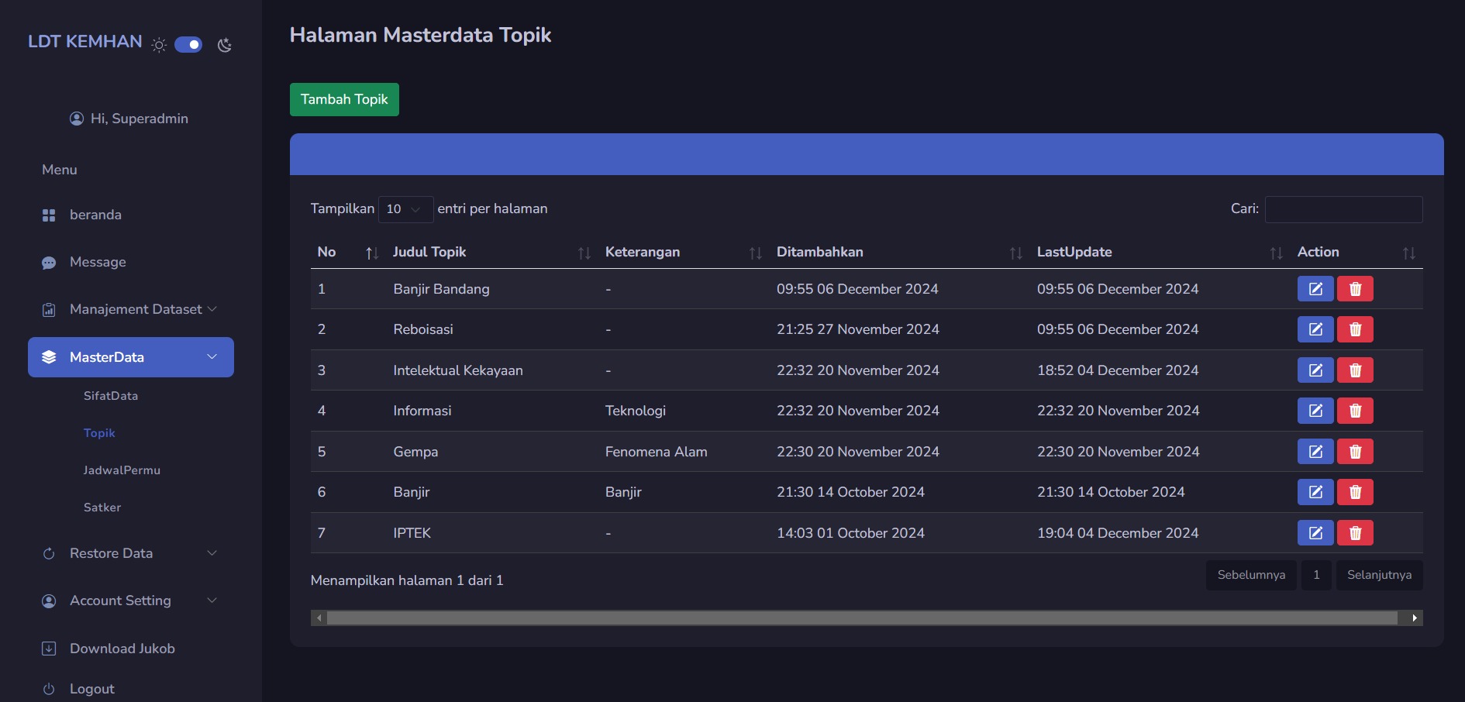Gambar 3.# Tampilan Topik Backend Superadmin dan Admin Satker
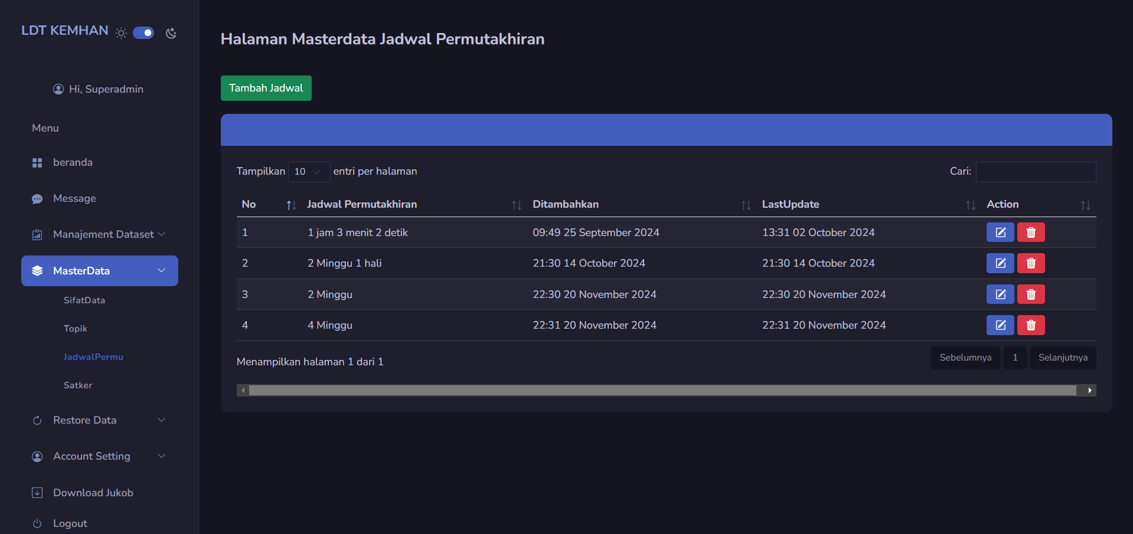Gambar 3.# Tampilan JadwalPermu Backend Superadmin dan Admin Satker
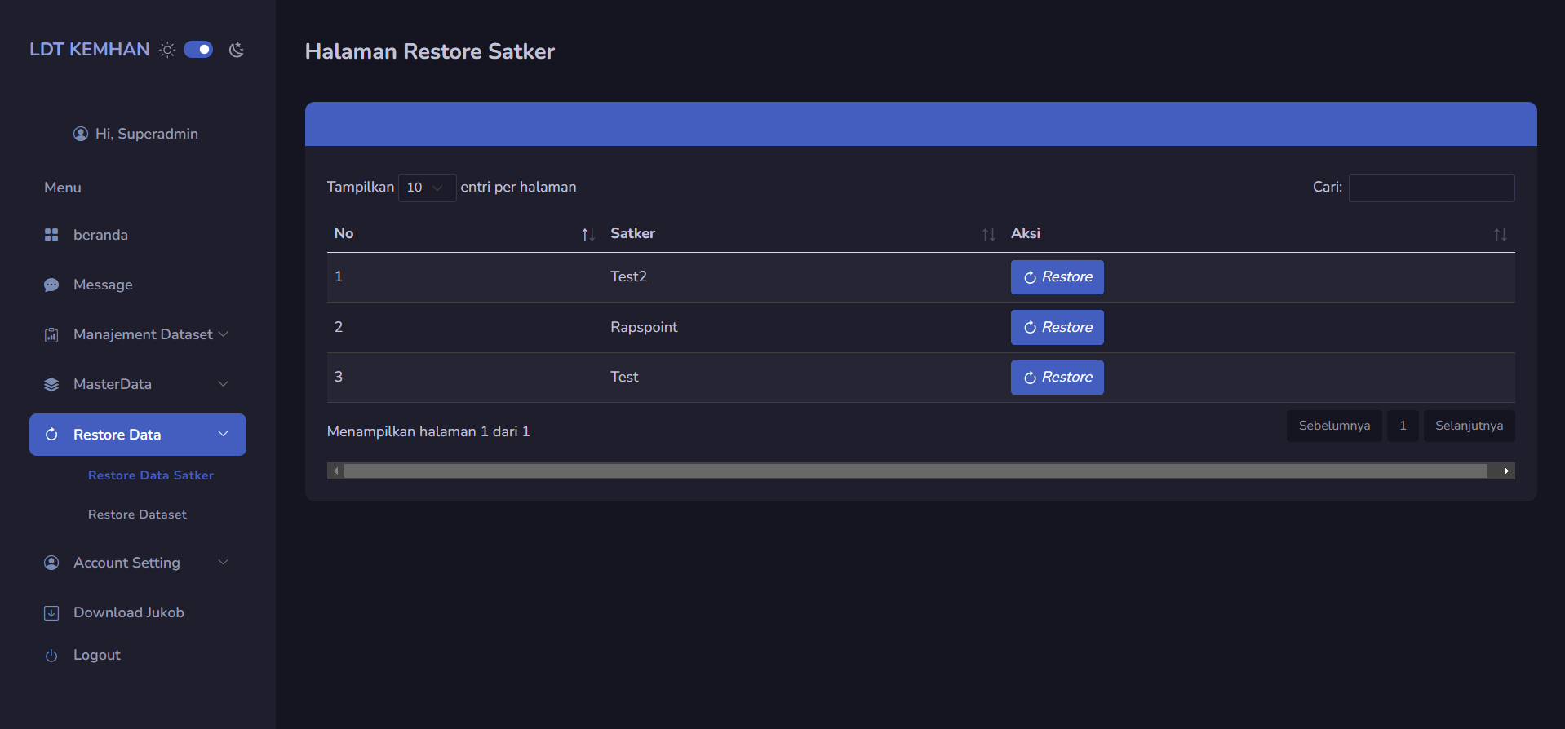Gambar 3.# Tampilan Restore Satker Backend Superadmin dan Admin Satker
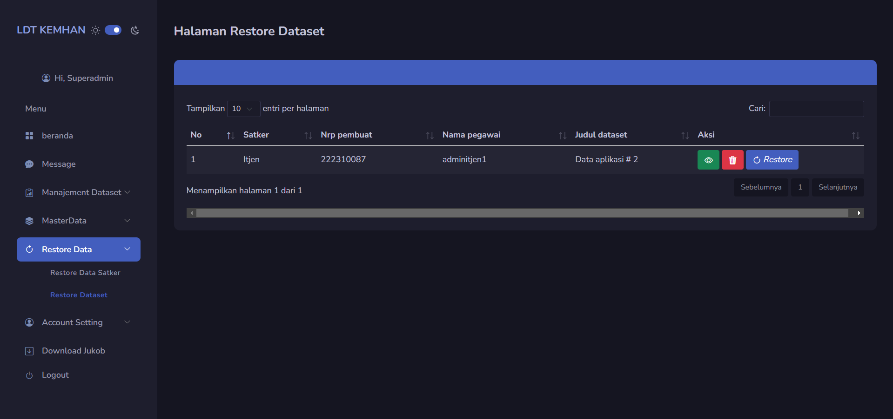Gambar 3.# Tampilan Restore Satker Backend Superadmin dan Admin Satker
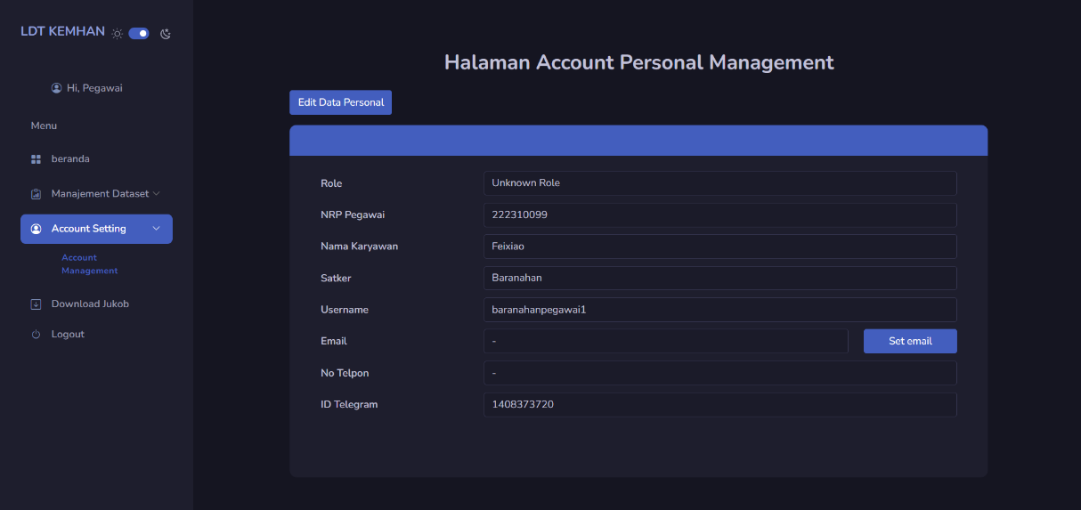Gambar 3.# Tampilan Account Management Backend
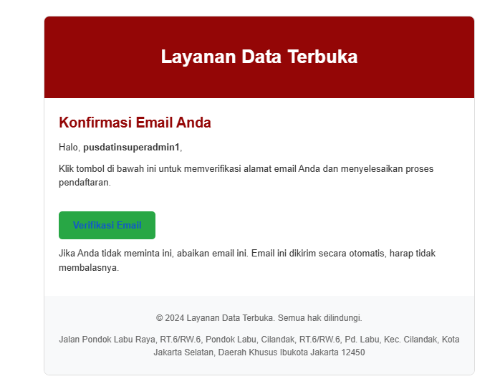Gambar 3.# Tampilan Email Konfirmasi Verifikasi Email

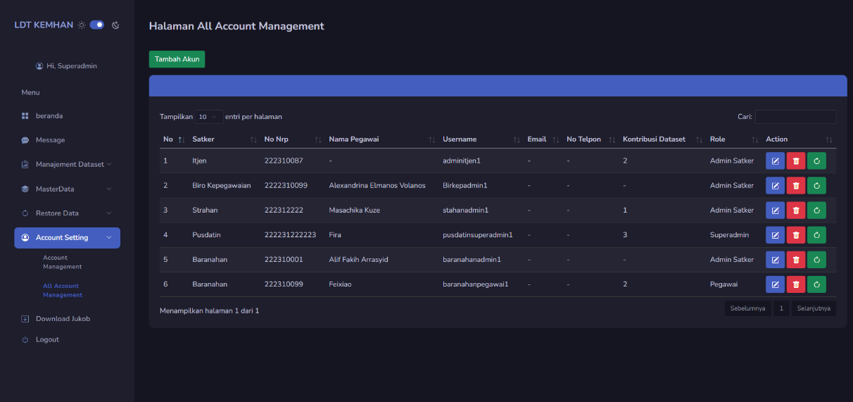Gambar 3.# Tampilan All Account Management Backend Superadmin dan Admin Satker
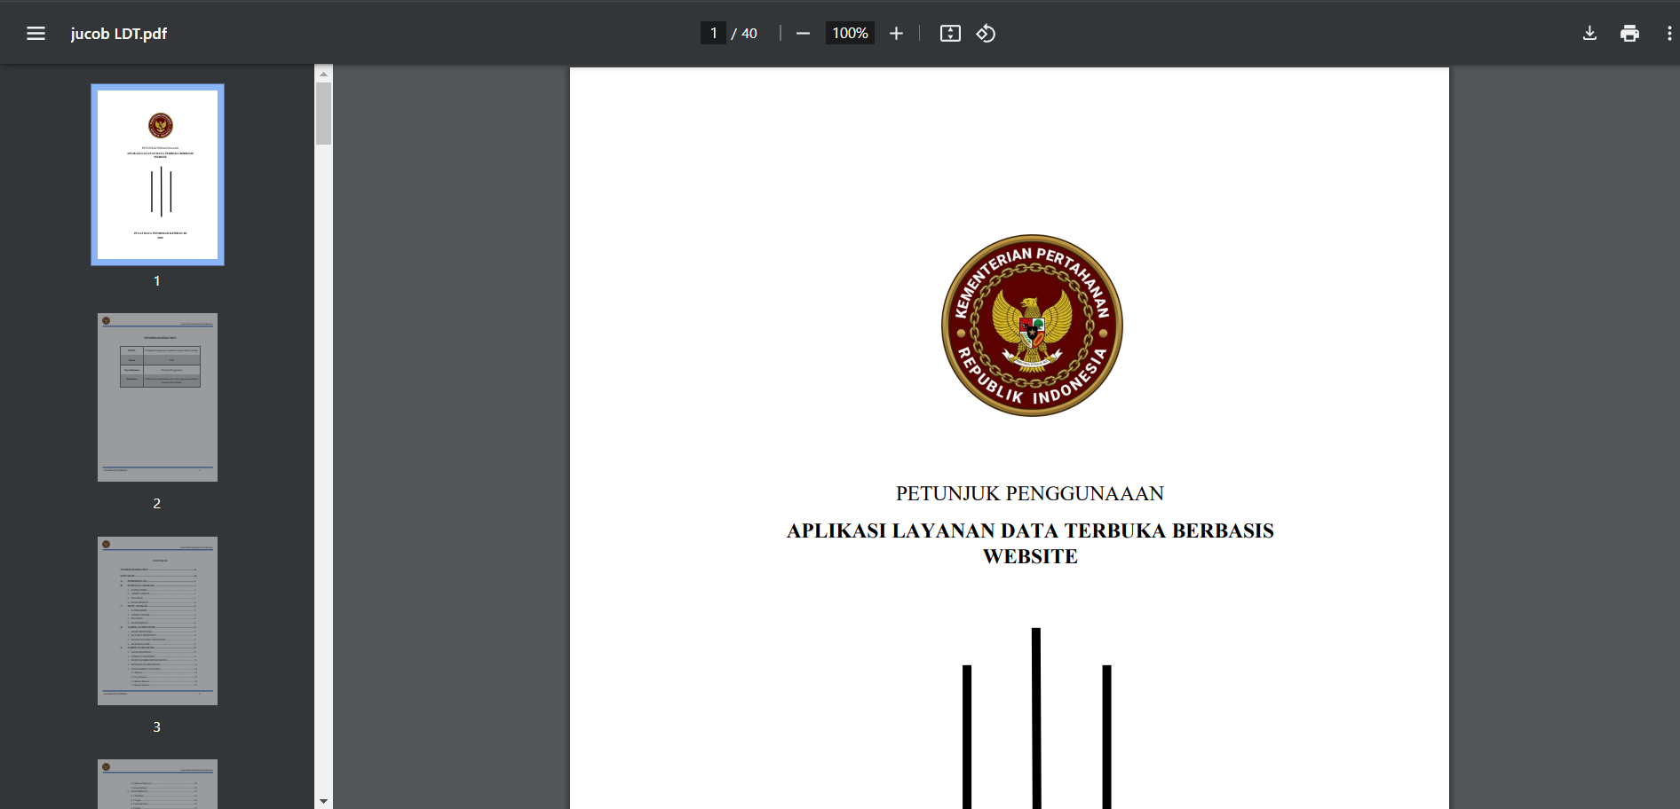Gambar 3.# Tampilan Jukob Aplikasi Layanan Data Terbuka

BAB IV
PENUTUP

- Kesimpulan
Situs web yang menawarkan wadah bagi para pengguna untuk memperoleh, menghasilkan, dan saling berbagi informasi terkait beragam topik dikenal sebagai website knowledge sharing. Melalui platform daring tersebut, pengguna dapat memanfaatkan beragam informasi baik yang bersifat akademis, praktis, maupun berbasis pengalaman dari pengguna lain di seluruh dunia. Melalui hal tersebut, situs web semacam itu menjadi sarana efektif bagi para pengguna dalam menemukan jawaban atau solusi atas permasalahan yang dihadapi.

- Saran
- Sebelum Membuat Website dengan Laravel, Pastikan untuk memahami dasar-dasar cara menggunakan Framework Laravel secara mendalam sebelum mulai membuat website.
- Pastikan sudah menginstall composer dan NPM yang diperlukan installasi Framework dan library.
- Pastikan membuat Struktur Folder Pengembangan yang terpisah antara BE(backend) dan FE(frontend)

DAFTAR PUSTAKA

Dewaweb Team.2024. Apa itu XAMPP? Pengertian, Cara Kerja & Fungsinya!. https://www.dewaweb.com/blog/apa-itu-xampp/ (diakses pada 1 November 2024)
Naftali Virgiawan Baruna Dewa.2023.Mengenal Bahasa Pemrograman HTML, CSS, dan JavaScript.https://www.kmtech.id/post/mengenal-bahasa-pemrograman-html-css-dan-javascript ( diakses pada jurnal 1 November 2024 )
.2023.Apa Itu PHP? Pengertian, Sejarah, dan Fungsinya. https://www.biznetgio.com/news/apa-itu-php (diakses pada 1 November 2024)
.2023.Apa itu Laravel: Definisi, Keunggulan, Fungsi, dan Tips Belajar. https://primakara.ac.id/blog/info-teknologi/laravel (diakses pada 1 November 2024)

